Утверждены приказом Минспорта России

от «01» октября 2013 г. № 775

ПРАВИЛА СЛУЖЕБНО-ПРИКЛАДНОГО ВИДА СПОРТА

«СПАСАТЕЛЬНЫЙ СПОРТ»

1. **ПРЕДМЕТ И СУТЬ СПОРТИВНОГО СОРЕВНОВАНИЯ**

**Спортивные дисциплины спасательного спорта**

Соревнования по виду спорта «спасательный спорт» проводятся в спортивных дисциплинах в соответствии с Всероссийским реестром видов спорта:

— 100-метровая полоса препятствий;

— специальная полоса препятствий;

— эстафета спасателей.

**1.1. Общие положения**

Настоящие правила соревнований по спасательному спорту являются обязательными, при проведении официальных соревнований. Проведение соревнования по спасательному спорту направлено на популяризацию и развитие служебно-прикладных видов спорта в системе Министерства Российской Федерации по делам гражданской обороны, чрезвычайным ситуациям и ликвидации последствий стихийных бедствий, повышения спортивного и профессионального мастерства военнослужащих спасательных воинских формирований МЧС России, сотрудников и работников федеральной противопожарной службы Государственной противопожарной службы, государственных гражданских служащих, овладения передовыми методами тренировочного процесса, укрепления учебной и материально-технической базы для занятий спасательным спортом.

1.1.1. Цель соревнований - выполнить упражнение по дисциплине спасательного спорта за наименьшее количество времени, не нарушив требования Правил.

1.1.2. Последовательность проведения соревнований по видам программы определяется Положением о соревнованиях или устанавливается на месте главной судейской коллегией (в зависимости от местных или погодных условий).

1.1.3. Забеги по каждому виду определяются на основании жеребьевки.

1.1.4. Жеребьевка забегов и дорожек проводится судейской коллегией не менее чем за 12 часов до начала соревнований в присутствии представителей команд.

1.1.5. При потере вооружения или снаряжения во время выполнения любого упражнения участник соревнований обязан вернуться и поднять утерянное, участнику, не сделавшему этого, результат не засчитывается или начисляются штрафные балы в соответствии с таблицей штрафов.

1.1.6. При поломке или обнаружении неисправности спортивного снаряда или оборудования, происшедшего не по вине спортсмена, последнему (команде), с разрешения главной судейской коллегии, дается право на повторное выполнение упражнения.

1.1.7. Накануне соревнований, в предусмотренное графиком время, спортсменам разрешается опробовать спортивные снаряды по всем видам программы соревнований.

**1.2. Старт**

1.2.1. Дорожки, по которым должны стартовать спортсмены, определяются жеребьевкой. В этом случае указанная в протоколе последовательность фамилий участников должна со­ответствовать жеребьевке.

1.2.2. В случае неявки одного или нескольких спортсменов, стартующие занимают дорожки в соответствии со стартовым протоколом (без смещения).

1.2.3. Для подготовки к старту, включая установку колодок (станков), укладку манекенов спортсменам отводится не более 2 минут (кроме соревнований по специальной полосе препятствий), считая с момента вызова на старт очередного забега. В соревнованиях по специальной полосе препятствий спортсменам на подготовку отводится 5 минут.

Если спортсмен (или группа спортсменов) не успевает подготовиться к старту в отведенное для этого время, стартер может дать указание о прекращении подготовки и вызвать участников на старт, а при неготовности спортсмена принять стартовую позицию – сделать ему замечание. Если участник не готов и после повторного вызова, он (или группа участников) получает предупреждение (фальстарт).

1.2.4. Перед стартом помощники стартёра расставляют спортсменов приблизительно в 3 м. от стартовой линии, проверяют их номера (номер крепится на спортивной каске) и соответствие номера занимаемой дорожки записанному в протоколе; объясняют участникам, как будет даваться сигнал к началу бега и возвращении в случае неудачного старта (выстрелом, голосом, свистком); разъясняют правила пользования стартовыми колодками (станками).

По готовности спортсменов помощники подают сигнал стартёру о готовности спортсменов к старту. Стартер подает предварительные команды - «На старт» и «Внимание». Вместо предварительных словесных команд разрешается подавать команды свистком: первую – два свистка (короткий и длинный) – «На старт!», вторую – продолжительный – «Внимание!».

При проведении соревнований по всем видам программы (кроме специальной полосы препятствий) обязателен низкий старт с использованием стартовых колодок. При проведении соревнований по специальной полосе препятствий разрешается высокий старт.

1.2.5. По команде «На старт» спортсмены занимают удобную для них позицию перед линией старта, не касаясь руками или ногами стартовой линии, при этом обе руки и одно колено должны касаться земли, а обе ноги зафиксированы в стартовых колодках.

1.2.6. Убедившись в готовности спортсменов, стартер подает команду «Внимание», по которой спортсмены должны немедленно занять соответствующую стартовую позицию и зафиксировать ее, прекратив всякое движение и сохранив при этом опору руками на дорожку и контакты ног со стартовыми колодками.

Спортсмену (или группе спортсменов), который подолгу задерживается с принятием неподвижного положения, может быть сделано замечание, а в случае повторного нарушения этого правила – предупреждение (фальстарт).

При проведении соревнований по специальной полосе препятствий – команда «Внимание» не подается.

1.2.7. После того как спортсмен занял окончательную позицию перед стартом, он не должен начинать стартовое движение до выстрела пистолета (команды «Марш») или утвержденного стартового устройства. Если, по мнению стартера или судей, отвечающих за возврат спортсменов, он сделал это раньше, объявляется фальстарт. Все участники должны быть остановлены (вторично выстрелом, свистком или голосом) и возвращены на линию старта.

1.2.8. Если стартер по какой-либо причине задерживает старт, он должен подать команду «Отставить!», после которой все участники забега должны выйти со стартовых позиций и занять их вновь только после повторной команды стартера.

1.2.9. Убедившись, что все участники забега правильно заняли неподвижное стартовое положение, стартёр производит выстрел из стартового пистолета (или даёт отрывистую громкую команду «Марш!», сопровождаемую резким опусканием ранее поднятого флага).

1.2.10. Любой спортсмен, допустивший фальстарт, получает предупреждение. Участник, получивший предупреждение, должен поднять вверх руку в подтверждение того, что он слышал и понял, что сделанное предупреждение относится к нему. Если фальстарт произошел не по вине кого-то из участников, или стартер затрудняется установить виновного в фальстарте, предупреждение не выносится, и всем спортсменам показывается зеленая карточка.

1.2.11. В забеге может быть допущен только один фальстарт без дисквалификации спортсмена на данную попытку. Любые спортсмены, допустившие дальнейшие фальстарты в данном забеге, дисквалифицируется на данную попытку независимо от того, кем был допущен первый фальстарт.

1.2.12. Все предупреждения и решения стартера заносятся в стартовый протокол.

**1.3. Бег по дистанции**

1.3.1. Во время бега спортсмен должен бежать только по своей дорожке.

1.3.2. Судейская коллегия имеет право не засчитать показанный результат спортсмена (команды) в забеге по данному виду в случаях:

* прохождение любого отрезка дистанции по чужой дорожке, приводящей к сокращению дистанции. Исключение составляют случаи перехода на чужую в результате явной потере равновесия, падения при условии, что это не явилось помехой другому участнику и не привело к сокращению дистанции в спортивных дисциплинах 100 – метровая полоса препятствий и эстафета спасателей;
* если спортсмен (команда) во время выполнения упражнения получает какую-либо запрещённую помощь;
* если переход на соседнюю дорожку явится помехой другому спортсмену (команде).

**1.4. Финиш**

1.4.1. Упражнение считается выполненным, если участник (команда) закончил дистанцию, не нарушив условий, предусмотренных Правилами соревнований по данному упражнению. Результат спортсмена (команды) фиксируется:

* в 100-метровой полосе препятствий - в момент касания воображаемой плоскости финиша какой-либо частью туловища, исключая голову, шею, руки и ноги. Окончившим дистанцию считается участник, пересекший всем телом и без посторонней помощи плоскость финиша;
* в специальной полосе препятствий и эстафете спасателей – в момент касания воображаемой плоскости финиша какой-либо частью туловища, исключая голову, шею, руки и ноги первого спортсмена.

1.4.2. Порядок окончания дистанции и результаты спортсменов определяются судьями на финише и секундометристами, либо с помощью автоматизированной специальной времяизмерительной аппаратуры. При применении времяизмерительной аппаратуры время спортсмена фиксируется по срабатыванию электронного секундомера.

В случае отказа электронного секундомера время участника (команды) засчитывается по ручному секундомеру с добавлением - 0,24 сек.

1.4.3. При финише экипировка спортсмена должна соответствовать экипировке на старте.

1.4.4. Зафиксированные результаты считаются официальными, если они утверждены главной судейской коллегией.

**1.5. 100-метровая полоса препятствий**

Соревнования по преодолению 100-метровой полосы с препятствиями (Приложение № 1) проводятся в последовательности:

1.5.1. Спортсмен становится перед линией старта, не наступая на нее.

1.5.2. При беге по дистанции спортсмен преодолевает тоннель, разрушенную лестницу, домик при помощи приставленной лестницы, при соскоке снимает манекен весом 15 кг. с площадки домика, укладывает манекен на плечи до ограничительной линии, расположенной в 5 метрах от проекции края площадки домика на беговою дорожку таким образом, чтобы с одной стороны плеча спортсмена была рука(и) манекена, а с другой нога(и) манекена. Запрещается переносить манекен любым другим способом.

При соскоке с разрушенной лестницы или домика до ограничительной линии – спортсмен обязан вернуться и преодолеть снаряд заново.

1.5.3. Манекен укладывается на середину площадки домика таким образом, чтобы голова манекена была направлена в противоположную сторону от ската крыши, по которой бежит спортсмен, тело манекена не выступает за край площадки, а рука и нога манекена свободно свисают с площадки. Разрешается представителю (тренеру) спортсмена поправлять манекен на площадке домика, не нарушая основных требований к укладке манекена.

1.5.4. Спортсмен после финиша обязан бережно положить манекен (условного пострадавшего) на носилки, которые находятся в 10 м. от линии финиша. Разрешается помощь представителей судейской бригады (ответственных за укладку манекена на домик) при снятии манекена с плеч спортсмена и укладке на носилки. Спортсмену, уронившему манекен (в том числе касание любой части манекена беговой дорожки) при снятии, беге или после финиша результат не засчитывается.

**1.6. Специальная полоса препятствий**

1.6.1. Соревнования проводятся с использованием гидравлического оборудования:

1. Расширитель средний гидравлический (РСГ) с параметрами:

- сила расширения не менее 62 кН;

-сила стягивания не менее 41 кН;

- расстояние между концами разведенных губок не менее 500 мм.;

- рабочее давление не менее 70 МПа;

2. Насос ручной гидравлический (РНГ) с параметрами:

- рабочий объём – не менее 1.8 см³ / ход;

- усиление на рукоятке насоса – не менее 370 Н (не более 35 кг.);

- рабочее давление – не менее 70 МПа.

1.6.2. Разрешается проводить перед 1-м забегом (и при замене) опробование гидравлического оборудования.

1.6.3. Условия выполнения специальной полосы препятствий (приложение

№ 2):

Состав команды 4 человека.

На специальной полосе препятствий участники выступают в специальной форме: каска, перчатки (рукавицы), куртка-брюки или комбинезон (хлопчатобумажный) одинаковой расцветки, спортивная обувь без шипов, полная обвязка - для спортсмена, совершающего подъем в окно 4-го этажа учебной башни, «беседка» или полная обвязка - для спортсмена, выполняющего страховку. Запрещается использовать перчатки с обрезанными фалангами пальцев (применяемыми в работе с альпинистским снаряжением) при работе с гидравлическим инструментом.

После сигнала «Старт» участники пробегают расстояние до плиты, под которой с обеих сторон заблокированы манекены (условные пострадавшие). Спортсмены, поделившись на пары, подбегают к плите, лежащей одной стороной на беговой дорожке, а второй на бревне, при помощи гидравлического оборудования одновременно поднимают плиту на уровень бревна, подставляют страховочные стойки (разрешается выступ стойки за пределы плиты не более 1 см.. и в глубину не более размера ручки страховочной стойки), освобождают манекены и кладут их на носилки, которые затем уносятся в условный пункт сбора пострадавших одной из пар (или двумя парами по желанию). В то время, пока одна из пар уносит манекены, вторая пара бежит к учебной башне. Один из спортсменов поднимается на учебную башню (далее – УБ) по веревке (при помощи любых спецсредств, стоящих на вооружении пожарных и спасателей МЧС России, диаметр веревок не менее 10 мм.), второй его страхует (страховочная веревка обязательно пропущена через тормозное устройство), при этом выполнив самостраховку.

Первая пара, после того как перенесла манекены в условный пункт сбора пострадавших подбегает к УБ, один из спортсменов поднимается по Скалодрому, второй его страхует (разрешается не вставать на самостраховку, но страховочная веревка обязательно должна проходить через тормозное устройство). Первый спортсмен, поднявшись на 4-й этаж УБ должен начать подготовку манекена к спуску по наклонному тросу. Два спортсмена вместе (одновременно) должны поднять манекен (манекен расположен на полу 4-го этажа перпендикулярно проему окна 2-й или 3-й дорожки в 0,3 м. от проекции подоконника к полу, экипирован в спасательную косынку с 2-мя карабинами) с пола и с помощью карабина пристегнуть к наклонному тросу (две параллельные веревки диаметром не менее 10мм.), опустить манекен вниз по наклонному тросу (в качестве тормозного устройства используется карабин, через который пропущена троллейная веревка (диаметр не менее 10мм.), угол между двумя концами троллейной веревки, проходящей через карабин не должен превышать 90º во время спуска манекена), где его принимает на носилки один или два оставшихся внизу спортсмена. Спуск спортсменов с УБ производится следующим образом:

- один спортсмен совершает спуск при помощи спасательного рукава (страховка выполняется путем скручивания рукава не менее двух оборотов);

- другой спортсмен спускается вниз по рабочей веревке через тормозное устройство, при этом один из членов команды страхует его спуск при помощи веревки, предназначенной для страховки (диаметр не менее 10мм.).

Далее все четверо спортсменов с носилками бегут к финишу.

Финиш: команда в полном составе пересекла линию финиша (линия старта является и линией финиша). Финиш определяется по груди первого из спортсменов (пересечение груди (туловища) спортсмена с воображаемой линией старта).

1.6.4. Запрещается переносить носилки неполным составом (менее 4-х человек) через ограничительную линию. Команда, нарушившая данное правило получает штраф в соответствии с таблицей штрафов (приложение 4). Допускается выступание ручек носилок за ограничительные линии условного пункта сбора пострадавших.

1.6.5. Команде разрешается перед забегом поправить (закрепить) рабочие, страховочные и троллейные веревки, уложить манекены у плиты (манекен лежит вдоль бревна на боку лицом от бревна, одна нога под плитой, вторая на плите), рукава высокого давления, страховочные стойки, гидравлическое оборудование и носилки.

1.6.6. Разрешается использовать свои рабочие веревки (кроме страховочных) при наличии испытательных актов. На все альпинистское снаряжение в судейскую коллегию представляются испытательные акты установленного образца.

**1.7. Эстафета спасателей**

1.7.1. Эстафета спасателей (приложение № 3) состоит из четырех этапов по 100 метров.

1.7.2. Состав команды 5 человек (на 4-ом этапе выступают два человека, один из которых стартует после выстрела стартера в обратную сторону относительно первого этапа, снимает манекен (вес 15 кг.) с домика, укладывает и закрепляет (любыми подручными средствами, в случае если носилки не оборудованы специальными ремнями для фиксации пострадавшего) его на носилках и ждет участника 4-го этапа).

1 этап – преодолеть тоннель и передать эстафету (эстафетной палочкой служит карабин) участнику второго этапа.

2 этап – преодолеть забор и передать эстафету (карабин) участнику третьего этапа.

3 этап – преодолеть подвесной мост, лабиринт и передать эстафету (карабин) участнику четвертого этапа.

4 этап – преодолеть домик при помощи, приставленной к нему лестницы и вместе с пятым участником взять носилки с манекеном и финишировать.

1.7.3. Передача эстафеты (карабина) производится в 20-метровой зоне передачи. Определяющим является положение карабина, а не спортсмена. Спортсмену, принимающему эстафету, разрешается начинать разбег за 10 м. до начала зоны передачи. Карабин разрешается переносить любым способом.

Участники 4-го этапа эстафетной команды должны пересечь линию финиша с карабином и носилками с манекеном (в случае падения манекена с носилок во время бега и после финиша – результат команде не засчитывается, разрешается фиксировать манекен на носилках ремнями). При падении карабина во время передачи поднять его может только передающий. Карабин, упавший на соседнюю дорожку, разрешается поднять так, чтобы не помещать другому спортсмену, в противном случае команда снимается с соревнований.

1.7.4. Спортсмен, передавший карабин, может сойти с беговой дорожки, лишь убедившись, что он не помешает другим участникам эстафеты.

Запрещается всякая помощь участнику при выполнении упражнения на этапе. Команда, нарушившая правила соревнований, подлежит дисквалификации.

**2. ТРЕБОВАНИЯ К ОБОРУДОВАНИЮ МЕСТА СОРЕВНОВАНИЙ**

Международные и всероссийские соревнования по спасательному спорту, проводимые в соответствии с настоящими Правилами,могут проходить только на спортивных сооружениях с синтетическим покрытием.

Рекомендуется, чтобы соревнования регионального, городского и других уровней, проводились на подобных сооружениях, если они имеются.

В любом случае, на спортивные сооружения, предназначенные для проведения соревнований в соответствии с настоящими Правилами, должен быть акт, подтверждающий точность измерений беговой дорожки и секторов для технических видов.

Организация, проводящая соревнования, обязана подготовить и выделить для проведения соревнований гидравлическое оборудование, тренажеры – Скалодром, манекены весом 30 и 15 кг. спортивные снаряды и др. оборудование и снаряжение, отвечающие Правилам соревнований.

**2.1. Спортивный комплекс**

2.5.1. Администрация спортивного комплекса, наряду с организацией, проводящей соревнования, является ответственной за качественную подготовку спортивного комплекса и проведение соревнований.

2.5.2. Администрация спортивного комплекса должна обеспечить наилучшие условия для проведения соревнований и участия в них спортсменов.

2.5.3. Количество и санитарное состояние раздевалок и душевых должно соответствовать установленным гигиеническим нормам.

2.5.4. Должны быть выделены и подготовлены места для проведения предстартовых разминок спортсменов.

2.5.5. Должны быть определены и оборудованы места сбора и предстартового контроля участников.

2.5.6. Места проведения соревнований должны полностью соответствовать Правилам и быть оснащенными комплектами инвентаря, оборудования и мебели.

2.5.7. На спортивном комплексе должны быть необходимые апробированные средства для проверки инвентаря и оборудования (весы, шаблоны и др.).

2.5.8. Измерительные инструменты и аппаратура должны иметь паспорт и клеймо государственной контрольной организации об их проверке, допуске к работе, свидетельствующие о прохождении соответствующих тестов в установленные сроки.

2.5.9. Должен быть подписан акт о готовности спортивного комплекса к проведению соревнований, об обеспечении порядка и безопасности для спортсменов, судей, зрителей и других лиц, находящихся на спортивном комплексе во время соревнований.

2.5.10. Спортивный комплекс должен быть оснащен необходимыми средствами для обеспечения информацией спортсменов, судей, зрителей, прессы (радиосеть, табло на местах соревнований, стационарное буквенно-цифровое табло, демонстрационные протоколы, указатели и пр.).

2.5.11. В распоряжение судейской коллегии и организаторов должны бать предоставлены необходимые помещения для работы: судейский сектор на трибуне, комнаты для судей, секретариата, проведения совещаний, группы награждения, комиссии по допуску участников, главного судьи, пресс-центра, апелляционного жюри, множительной аппаратуры, по допинг-контролю и т.д. с соответствующей мебелью, освещением, средствами связи, указателями помещений и пр.

2.5.12. Участникам соревнований и судейской коллегии должны быть предоставлены укрытия от дождя и солнца.

2.5.13. Спортивный комплекс должен иметь необходимые условия для медицинского обслуживания спортсменов и оказания медицинской помощи другим лицам, присутствующим на соревнованиях.

2.5.14. Спортивный комплекс должен обеспечить условия для проведения допинг-контроля участников соревнований.

2.5.15. Спортивный комплекс должен иметь телефонную сеть, обеспечивающую связь мест подготовки и выступления спортсменов с секретариатом, пресс-центром и другими помещениями, задействованными для проведения соревнований.

2.5.16. На спортивном комплексе должны быть созданы условия для показа хода соревнований средствами телевидения, обеспечения работы фотокорреспондентов.

2.5.17. Перед началом и в дни соревнований спортивный комплекс должен быть красочно оформлена флагами, знаменами, лозунгами, приветствиями и другой наглядной агитацией (в том числе разрешается размещение рекламы).

2.5.18. Проведение торжественных церемониалов должно быть обеспечено необходимым оборудованием, аппаратурой и принадлежностями.

2.5.19. Администрация спортивного комплекса несет ответственность за соблюдение техники безопасности и поддержание общественного порядка.

2.5.20. В дни соревнований на спортивном комплексе необходимо организовать работу буфетов для питания участников, судей, представителей прессы и зрителей.

**2.2. Площадка для проведения соревнований по 100-метровой полосе препятствий**

2.6.1. Длина дорожки не менее 115 м., ширина - не менее 2,5 м., Схема приведена в приложении №1.

За пределами 100-метровой полосы препятствий должен быть свободный участок не менее 5 метров до старта и 10 метров после фи­ниша.

При проведении соревнований по двум и более дорожкам расстояние между дорожками – не менее 1 м. и каждая должна быть не менее 2,5 метров.

2.6.2. Поперек дорожки наносится (белой краской):

а) линия старта - в начале дорожки;

б) линия финиша - в конце дорожки.

Все линии наносятся шириной 5 см., стартовая линия включается в общий счет длины беговой дорожки, а финишная выходит за дистанцию. На продолжении линии финиша по обе стороны бего­вой дорожки на расстоянии 30 см. от края ставятся финишные стойки.

2.6.3. В 3-5 м. позади линии старта, при беге по раздельным дорожкам, должны устанавливаться хорошо видимые судьями и зрителями указатели порядкового номера дорожек (счет дорожек от внутренней бровки).

2.6.4. Для подачи сигнала стартеру о готовности судей – секундометристов и судей на финише, а также сигналов судей на дистанции, применяются цветные флаги или устройства типа светофора.

2.6.5. На дорожке устанавливаются:

2.6.5.1. Тоннель - в 30 м. от линии старта.

Длина тоннеля – 5 м., внутренний диаметр 1м. (допускается погрешность не более 3 см.), с двух сторон набивается (наклеивается) материал для обеспечения безопасности толщиной 2-6 см. высота тоннеля (от нижней внутренней поверхности тоннеля) над беговой дорожкой 20 см. Внутри тоннеля по всей длине наклеивается резина (аналог) толщиной 0,8 – 1,5 см.

2.6.5.2. Разрушенная лестница устанавливается в 45 м. от линии старта.

2.6.5.3. Домик устанавливается в 75 м. от линии старта (дли­на домика 5 м., высота от земли до конька крыши 2,5 м., крыша двухскатная, длиной 4 м, ширина каждого ската крыши 1,5 м., угол наклона скатов 30°, поперек скатов по всей их длине в 20 см. от нижних концов до середины набивается брус шириной 10 см. и высотой 6 см., основание домика 2,0-2,4 м., в конце до­мика устраивается горизонтальная площадка длиной 1 м., высотой от земли 1,75 м., ширина площадки должна соответствовать габаритам домика, передняя часть крыши (со стороны старта) выпи­ливается на 30 см. в обе стороны от конька (на глубину 5 – 7 см.), на рабочей поверхности домика набивается любое твёрдое (универсальное) покрытие, по которому можно бежать в обуви с шипами, передняя часть домика зашивается досками).

2.6.5.4. На середину площадки домика укладывается манекен весом 15 кг. голова манекена направлена в противоположную сторону от ската крыши, по которой бежит спортсмен. Тело манекена не выступает с поверхности площадки, а нога и рука свободно свисают с площадки.

2.6.5.5. В 5 м. от проекции площадки домика на беговую дорожку наносится ограничительная линия, до которой спортсмен обязан уложить манекен на плечи.

**2.3. Площадка для проведения соревнований по специальной полосе препятствий**

2.7.1. Длина площадки не менее 50 м. Ширина (при учебной башне на четыре ряда окон) не менее 10 м. Схема приведена в приложении № 2.

2.7.2. Учебная башня – четырехэтажная. Ее вертикальная фасадная плоскость обшивается строительными материалами и является рабочей.

2.7.2.1. На рабочей стороне учебной башни предусматриваются (по два и более) оконные проемы в каждом этаже, (кроме первого) размером 1,10см. х 1,87см.

2.7.2.2. Расстояние от окна до обреза стены не менее 65 см.

2.7.2.3. Ширина подоконника 37-39 см.

2.7.2.4. Расстояние от верхней поверхности подоконника от уровня пола 73 - 80 см.

2.7.2.5. Высота подоконника второго этажа от поверхности беговой дорожки 4,25 м., расстояние между подоконниками 2, 3, 4-го этажей - 3,3 м.

2.7.2.6. Подоконники 2, 3, 4-го этажей должны выступать на фасадную плоскость башни на 3 см.; к лицевой части всей её ширине на уровне подоконников 2-го, 3-го и 4-го этажей набивается брус (рейка), при этом толщина бруса (рейки) должна входить в размер подоконника.

2.7.2.7. На рабочей стороне учебной башни не должно быть ника­ких отверстий (кроме оконных проемов) и выступающих частей. На расстоянии 3 м. 20 см. от верхней поверхности подоконника второго этажа учебной башни к ее основанию на лицевой стороне нашивается брус размером 6×6 см. по всей ширине башни (расстояние замеряется до нижней стороны бруса). Под окнами второго этажа до земли разрешается набивать на фасадную часть листовое железо, резину, пластик или фанеру.

2.7.2.8. В каждом этаже башни должны быть площадки глубиной (от рабочей стороны) не менее 2 м., причем каждая площадка должна иметь выход на стационарную лестницу. Стационарная лестница с ограждением устанавливается внутри башни на одной из ее нерабочих сторон.

2.7.3. Учебная башня должна быть оборудована страховочными точками, обеспечивающим возможность спортсменам встать на самостраховку.

2.7.4. Перед рабочей стороной башни в грунте устраивается предохранительная подушка толщиной не менее 1м., шириной от фа­садной стороны 4м., выступающая за габариты башни не менее чем на 1м.

Предохранительная подушка указанной толщины делается из засыпки, состоящей из 50% опилок и 50% песка, которые перемешиваются между собой и насыпаются слоем на пружинистое основание (толщина основания 50 см.), между засыпкой и основанием застилается плотный материал.

Между пружинистым основанием и засыпкой делается прокладка из рогожи.

Засыпка в яме должна быть достаточно взрыхленной, но на одном уровне с дорожкой разбега. Для отвода воды из приямка подушки делается дренаж или другое устройство, обеспечивающее сток воды. Во время проведения соревнований (опробования снарядов) рекомендуется накрывать предохранительную подушку плотным полотном (полотно закрепляется по всему периметру) для предотвращения попадания элементов засыпки на беговую дорожку.

2.7.5. На расстоянии 32 м. 25 см. от основания башни наносится стартовая (она же финишная) линия. Ширина стартовой линии включается в общий счет длины беговой дорожки, наносится белой краской параллельно фасаду башни. Ширина каждой дорожки не менее 170 см.

2.7.6. На расстоянии 2,5 м. от линии старта располагается центр площадки размером 1,70 х 2,30 м. – условный пункт сбора пострадавших (площадка выделяется по всей площади яркой лентой)

2.7.7. На расстоянии 17 м. от линии старта наносится линия – центр расположения бревна и плиты, под которой заблокированы манекены.

2.7.8. На расстоянии 2 м. от места крепления наклонного троса к беговой дорожке в сторону старта наносится ограничительная линия.

Все линии наносятся шириной 5 см. Между двумя беговыми дорожками наносится линия шириной 10 см. (данную линию рекомендуется наносить цветом – отличным от цвета других линий).

**2.4. Площадка для проведения соревнований по эстафете спасателей**

2.8.1. Длина дорожки должна быть 400 м., ширина не менее 2 м. 40 см. Беговая дорожка отделяется от внутреннего поля бровкой высотой до 3 см. и шириной 5 см., окрашенной в белый цвет. Схема приведена в приложении № 3.

2.8.2. Счет дорожек ведется от внутренней бровки. Все дорожки отделяются друг от друга белыми линиями шириной 5 см., нанесенными с внешней стороны каждой дорожки. Ширина линии, справа по ходу бегуна, идет в счет ширины дорожки.

2.8.3. Обмер должен производиться по линиям измерения, отстоящим для первой дорожки на 30 см. от внутреннего края бровки, для остальных дорожек - на 20 см. от соседней внутренней. Измерение дорожек производится металлической рулеткой.

2.8.4. На беговой дорожке по всей ее ширине под прямым углом к бровке размечаются белыми линиями «старт» и «финиш».

На каждом этапе размечается зона передачи эстафеты длиной 20 м. Она ограничивается двумя поперечными линиями на расстоянии 10 м. вперед и назад от линии начала этапа. В 10 м. от начала зон передачи 2, 3 и 4-го этапов наносятся поперечные линии - начало разбега участников этапа. Ширина линий (5 см.) разметки зоны передачи в размер зоны не входит.При проведении соревнований - этапы и зоны передач необходимо обозначать конусообразными стойками, высотой не менее 0,3 м., расположенными на разделительной линии.

2.8.5. На каждой дорожке устанавливаются следующие препят­ствия:

2.8.5.1. Первый этап - в 50 м. от старта передняя часть тоннеля.

2.8.5.2. Второй этап - в 50 м. от начала этапа (середина зоны передачи с первого на второй этап) — забор высотой 2 м.

2.8.5.3. Третий этап - в 30 м. от начала этапа (середина зоны передачи со второго на третий этап) устанавливается подвесной мост (длина заходни 2 м., длина бегового полотна 5 м., ширина бегового полотна 0,4 м., высота от поверхности беговой дорожки до поверхности бегового полотна 1 м., беговое полотно и заходня не соприкасаются) по переднему краю «заходни».

В 30 м. от края подвесного моста - передний край лабиринта.

В конце горизонтальной части подвесного моста наносится белой краской поперек дорожки по всей ее ширине ограничительная линия.

2.8.5.4. Четвертый этап - в 50 м. от начала этапа (середина зоны передачи с третьего на четвертый этап) середина домика. На площадке домика манекен весом 15 кг. (манекен укладывается как и на 100-метровой полосе препятствий). В 15 м. от проекции края площадки домика на беговую дорожку до линии устанавливаются носилки (рекомендуется чтобы носилки были оборудованы специальными ремнями для фиксации пострадавших к носилкам, в случае отсутствия стационарных ремней разрешается фиксировать манекен к носилкам ремнями, заблаговременно предусмотренными командой до старта). Запрещается выходить спортсмену и выносить носилки за ограничительную линию до момента подхвата носилок вторым спортсменом.

2.8.6. Препятствия эстафеты спасателей должны устанавливаться на прямых линиях так, чтобы путь движения участников проходил параллельно линиям разметки беговых дорожек. Забор устанавливается по линии нормали, передняя стенка домика устанавливается по линии нормали, допускается смещение, углов домика от внутренней бровки не более чем на 0,5 м.

2.8.7. Размеры и крепления остальных препятствий, применя­емых в эстафете, соответствуют размерам и креплениям препятствий, применяемых на 100-метровой полосе препятствий.

**2.5. Особенности проведения соревнований в помещениях**

Соревнования проводятся в отапливаемых помещениях, име­ющих дорожки для проведения соревнований по 100-метровой полосе с препятствиями и учебную башню для проведения соревнований по специальной полосе препятствий. Международные и всероссийские соревнования рекомендуется проводить на специализированных комплексах, имеющих спортивные сооружения на 4 дорожки.

Дорожка для проведения соревнований на 100-метровой полосе с препятствиями должна быть длиной не менее 115 м. (после финиша не менее 10 м. и 5 м. до линии старта). В случае невозможности обеспечить требуемое расстояние после фини­ша, следует предусмотреть мягкие упоры, гарантирующие безопасность спортсменам.

**2.6. Оборудование и снаряжение**

Для организации и проведения соревнований необходим следующий спортивный инвентарь:

2.12.1. Спортивная лестница (лестница для эстафеты) деревянная или металлическая, длина 3 м., ширина (минимум) 0.3 м., количество ступенек 8 шт. (разрешается поверхность рабочих ступенек покрывать прорезиненным материалом), вес – не менее 8,5 кг.

2.12.2. Манекен весом 15 кг.

2.12.3. Манекен весом 30 кг.

2.12.4. Веревка альпинистская - диаметром не мене 10 мм.;

2.12.5. Жумары, каски, перчатки, альпинистские обвязки, очки или козырьки на каску для защиты глаз, реп-шнуры и альпинистские стремя, карабины (с фиксатором) и т.п.;

2.12.6. . Расширитель средний гидравлический с параметрами:

- сила расширения не менее 62 кН;

-сила стягивания не менее 41 кН;

- расстояние между концами разведенных губок не менее 500 мм.;

- рабочее давление не менее 70 МПа;

например «СПРУТ» КРСГС-80 или аналог.

2.12.8.. Насос ручной гидравлический с параметрами:

- рабочий объём – не менее 1.8 см³ / ход;

- усиление на рукоятке насоса – не менее 370 Н (не более 35 кг.);

- рабочее давление – не менее 70 МПа.

например «СПРУТ» КНРС-2/80 или аналог.

2.12.7. Носилки складные (рекомендуются носилки, укомплектованные ремнями для фиксации пострадавшего)

2.12.8 Площадка со спасательным рукавом.

**3. ХАРАКТЕР И СИСТЕМА ПРОВЕДЕНИЯ СОРЕВНОВАНИЙ**

**3.1. Характер проведения соревнований**

Соревнования по спасательному спорту по характеру проведения делят на личные и личные с подведением командного зачета среди подразделений министерств и ведомств, развивающих данный вид спорта.

1) в личных соревнованиях определяют места, занятые участниками в каждой дисциплине.

2) в личных соревнованиях с подведением командного зачета определяют места, занятые участниками и командами.

Характер соревнований определяется Положением о соревнованиях в каждом отдельном случае.

**3.2. Система проведения соревнований**

3.2.1. Личные соревнования по преодолению 100-метровой полосы с препятствиями проводятся по двум попыткам с полуфинальными и финальными забегами.

Количество участников полуфиналов и финала определяются в зависимости от числа дорожек.

3.2.2. В соревнованиях по преодолению 100-метровой полосы препятствий форми­рование полуфинальных забегов осуществляется по лучшим результа­там, показанным в одной из двух попыток. Участники финального забега определяются по лучшим результатам полуфинальных забегов.

3.2.3. Соревнования по специальной полосе препятствий и эстафете спасателей проводятся по двум попыткам со сменой дорожек во второй попытке. При проведении соревнований по двум попыткам допускается на вторую попытку произвести замену, но не более двух участников эстафетной команды, если эти условия отражены в Положении о соревновании. В соревнованиях по специальной полосе препятствий проводятся финальные забеги.

3.2.4. Система проведения соревнований определяется Положением о соревнованиях в каждом отдельном случае.

**4. СУДЕЙСКАЯ КОЛЛЕГИЯ**

**4.1. Действие спортивных судей**

4.2.1. Все организуемые соревнования по спасательному спорту должны проводиться официальной судейской коллегией. Главная судейская коллегия и инспектор соревнований назначается руководством организации, проводящей соревнования.

4.2.2. Членам судейской коллегии рекомендуется носить отли­чительные знаки с указанием судейской должности. Организация, проводящая соревнования, может, по возможности, обеспечивать членов судейской коллегии формой единого цвета и образца.

4.2.3. Судья не имеет права покинуть место проведения сорев­нований без разрешения старшего судьи бригады, в которую он входит, или главного судьи; оказывать какую-либо помощь участ­никам (за исключением медицинской); быть участником или пред­ставителем организации на соревнованиях, которые он судит.

4.2.4. Судейская коллегия должна состоять из:

а) главной судейской коллегии;

б) судей, числен­ность которых определяется масштабами, количеством видов про­граммы и местом проведения соревнований.

Для организации судейства по отдельным видам программы судьи объединяются в бригады, возглавляемые старшими судьями.

4.2.5. При применении на соревнованиях электрических или механических устройств (автохронометраж, фотофиниш, видеомаг­нитофон, табло, электроуказатели и т.п.), соответствующие брига­ды должны дополняться необходимым количеством технических работников.

4.2.6. Если при обсуждении вопросов по судейству мнения чле­нов судейской коллегии расходятся, то право окончательного ре­шения принадлежит главному судье.

**4.2. Главная судейская коллегия**

4.3.1. Для проведения соревнований назначается главная су­дейская коллегия в составе главного судьи, заместителей главно­го судьи, главного секретаря, старших судей, врача соревнований, он же заместитель главного судьи по медицинской части, комендант соревнований, которые в процессе соревнований коллегиально принимают все необходи­мые решения по спортивным вопросам и протестам.

4.3.2. Решение, принятое судьями ГСК, имеет законную силу и принимается большинством голосов.

ГСК может принять решение и в случаях, не предусмотренных Правилами соревнований, но она не имеет права изменять форму­лировку Правил.

4.3.3. Судьи ГСК распределяют между собой обязанности на местах соревнований, где наиболее вероятная возможность нару­шения Правил и где требуется в любой момент квалифицирован­ное заключение.

4.3.4. Количество судей, помощников, обслуживающего персонала и их обязанности предус­матриваются настоящими Правилами.

**4.3. Главный судья**

4.4.1. Главный судья является руководителем соревнований, возглавляющим работу судейской коллегии.

4.4.2. В круг обязанностей главного судьи входит:

а) составление расписания соревнований по дням и по часам (если оно отсутствует в Положении);

б) разъяснять судьям, представителям и участникам соревнований порядок проведения соревнований, в котором предусматривается:

— уточнение и разъяснение Положения о соревнованиях;

— изложение порядка проведения торжественных церемониа­лов;

— разъяснение порядка проведения соревнований по видам спасательного спорта (количество в забегах, условия выпол­нения попыток, использование личных снарядов, оборудования, снаряжения и др.);

в) распределение судей по отдельным бригадам и участкам ра­боты;

г) контроль над соответствием мест проведения соревнований, инвентаря и оборудования согласно Правилам;

д) обеспечение необходимой информацией зрителей, участни­ков соревнований, руководителей команд, представителей прессы, радио и телевидения;

е) утверждение мест проведения соревнований и актов об из­мерении дистанций и испытании альпинистского снаряжения, спортивных снарядов и гидравлического оборудования;

ж) разрешение возникающих в ходе соревнований вопросов и недоразумений, разбор поступивших заявлений и протестов;

з) контроль над составлением актов на установленные рекорды (высшие достижения) и скрепление их своей подписью;

и) проведение заседаний судейской коллегии и представителей перед началом, в ходе и по окончании соревнований и утвержде­ние результатов;

к) проверка пригодности помещений, выделенных администра­цией спортивной базы для нужд соревнований;

л) выделение из состава судейской коллегии судей для рабо­ты в комиссии по допуску участников. В состав комиссии включа­ются также представители организации, проводящей соревнования и др.;

м) своевременная сдача в организацию, проводившую соревно­вания, письменного отчета о соревнованиях.

4.4.3. Главный судья имеет право:

а) отменить соревнования, отложить их начало, прекратить дальнейшее их проведение или устроить временный перерыв;

б) внести изменения в порядок и график проведения соревнова­ний, если в этом возникла необходимость. Однако главный судья не имеет права отменить, изменить установленные Положением условия проведения соревнований;

в) не допускать к соревнованиям участников, которые по воз­расту, разряду, одежде и т. п., не отвечают требованиям Правил или Положению о соревнованиях;

г) отстранить от дальнейшего участия в соревнованиях участ­ников, допустивших недостойные поступки, а также показавших явную техническую или физическую неподготовленность;

д) в ходе соревнований перемещать судей, отстранять от ис­полнения возложенных обязанностей, не справляющихся или нару­шающих требования Правил;

е) принимать окончательные решения по вопросам, связанным с проведением соревнований;

ж) отстранить тренеров, представителей команд, совершивших грубые проступки или не справляющихся со своими обязанно­стями;

з) отменить решение любого судьи, если он убежден в ошибоч­ности его действий или вынесенного данным судьей решения.

4.4.4. Главный судья подписывает акт о готовности спортивной базы.

**4.4. Заместители главного судьи**

4.5.1. Для более оперативного и четкого проведения соревно­ваний в помощь главному судье назначаются его заместители, ко­торые работают под его руководством. В отсутствие главного судьи его обязанности исполняет заместитель главного судьи по судейству.

Количество заместителей и распределение между ними обязан­ностей определяются масштабом и объемом соревнований.

4.5.2. Заместителям главного судьи могут поручаться следу­ющие участки работы:

а) распределение и учет работы судейских бригад;

б) техническое обеспечение соревнований;

в) организация информации о соревнованиях и торжественных церемониалов.

4.5.3. Заместитель главного судьи по распределению и учету работы судейских бригад (по судейству) обязан:

а) руководить соревнованиями и следить за их правильным и четким проведением;

б) вместе с организацией, проводящей соревнования, вести ра­боту по комплектованию судейской коллегии, распределять судей по бригадам и участкам работы;

в) провести инструктаж судей перед началом соревнований, ус­тановить единую точку зрения на судейство, трактовку отдельных моментов Правил;

г) составлять график распределения и загрузки судей;

д) следить за работой судейских бригад и производить необхо­димые по ходу соревнований перемещения;

е) по данным старших судей и заместителей главного судьи составлять характеристики работы судей (оценки) для включения в отчет главного судьи.

4.5.4. Заместитель главного судьи по информации:

а) возглавляет организацию и проведение работы по инфор­мации участников и зрителей с использованием всех имеющихся средств (радио, телефонов, демонстрационных табло и др.);

б) выделяет из состава бригады информации судью для обес­печения представителей прессы необходимыми информационными материалами о ходе и итогах соревнований;

в) осуществляет руководство торжественными церемониалами (открытие, закрытие, награждение), координирует совместную ра­боту бригад информации, награждения, радиотрансляции и дру­гими службами.

4.5.5. Заместитель главного судьи по техническому обеспечению соревнований:

а) руководит группой материально-технического обеспечения, контролирует ход соревнований, отвечает за измерение, подготов­ку и оборудование мест проведения соревнований, устанавливает причины неисправности оборудования и снаряжения (принимает меры к их устранению), распределяет выделенных ему ГСК судей и рабочих на местах проведения соревнований;

б) имеет право выборочно проводить технический осмотр и ис­пытание альпинистского снаряжения и оборудования, нахо­дящегося в личном пользовании спортсмена;

в) составляет акт о техническом состоянии спортивного соору­жения (снаряда), оборудования и снаряжения спортсме­на при несчастном случае с участником, приведшего к тяжелой травме. При необходимости он может привлекать соответствующих специалистов для консультации и определения причин несчастного случая.

**4.5. Главный секретарь**

4.6.1. Работой секретариата руководит главный секретарь со­ревнований, который подчиняется главному судье. Он принимает участие в работе ГСК и мандатной комиссии.

В круг обязанностей главного секретаря входит:

а) распределение обязанностей среди членов секретариата и организация их работы;

б) прием именных заявок, проведение жеребьевки и составле­ние забегов;

в) подготовка протоколов соревнований и доведение их до представителей команд и участников;

г) инструктаж и контроль над работой секретарей в бригадах по отдельным видам;

д) координация своей работы с руководителем пресс-центра;

е) проведение обработки протоколов по видам и результатам личных и командных соревнований, заполнение сводного протоко­ла на доске объявлений;

ж) ведение протоколов заседания ГСК и совещаний с представителями команд;

з) определение участников, выполнивших разрядные нормати­вы и требования, при необходимости выдача справок о выполнении нормативов, кото­рые подписывает главный судья, главный секретарь, старший судья по виду и старший судья - секундометрист;

и) обеспечение и контроль над правильностью составления ак­тов на рекорды (акты на рекорды составляются с участием стар­ших судей);

к) обеспечение печатания и размножения итоговых материа­лов соревнований, составление технического отчета. Все материалы соревнований (технический отчет, результаты личного и команд­ного первенства, утвержденные главным судьей, подлинники про­токолов, заявки и др.) сдаются в организацию, проводящую сорев­нования.

4.6.2. Главный секретарь отвечает за правильность обработки протоколов, подсчета очков и определения мест отдельных участ­ников и команд.

Для проведения технической работы главный секретарь, в за­висимости от объема соревнований, должен иметь необходимое число помощников-секретарей, действующих под его руководством и по его указаниям (машинистки, художники, ротаторщики и т. п.), а также обеспечиваться автотранспортом.

**4.6. Старший судья по виду программы**

4.7.1. Старший судья по виду программы соревнований руководит работой бригады судей на виде.

4.7.2. Старший судья подчиняется непосредственно главному судье (или заместителю главного судьи) и работает под его руководст­вом.

4.7.3. Старший судья:

а) до начала соревнований проверяет место соревнований, пра­вильность разметки и расстановки оборудования и снарядов;

б) осуществляет и контролирует испытание и маркировку снаряжения;

в) вносит предложения об отстранении участников и судей, на­рушивших правила соревнований;

г) отмечает нарушения Правил и рассматривает заявления и протесты. О принятых решениях докладывает главному судье или заместителю главного судьи;

д) несет полную ответственность за свои решения и правиль­ность судейства.

4.7.4. Старший судья имеет право выборочно проводить осмотр и проверку гидравлического оборудования и снаряжения до старта и после финиша.

4.7.5. Старшие судьи сообщают главному судье обо всех наруше­ниях, происшедших в ходе соревнований и вносят предложения по спорным вопросам в соответствии с Правилами соревнований.

**4.7. Стартер и его помощники**

4.8.1. Бригада судей состоит из основного стартера, одного или нескольких помощников стартера.

4.8.2. Главная обязанность основного стартера - дать старт так, чтобы никто из участников не начал бег до стартового сиг­нала, а помощников стартера - дать повторный сигнал для оста­новки и возвращения участников при нарушении ими правил стар­та, если это не было сделано основным стартером.

4.8.3. Основной стартер:

а) удостоверяется перед каждым стартом о готовности судей на финише и хронометристов;

б) следит за правильностью положения участников на старте;

в) подает стартовые команды и сигналы для начала бега вы­стрелом из пистолета, флажком или голосом.

При подаче команд стартер должен стоять в таком месте, от­куда ему лучше всего видны все стартующие, и так, чтобы он был, хорошо виден судьями-хронометристами.

При беге по отдельным дорожкам со смещенными стартами стартер должен находиться по возможности на одинаковом рас­стоянии от каждого стартующего.

4.8.4. Если какой-либо из участников принял старт раньше стар­тового сигнала, основной стартер или любой из его помощников должен дать повторный сигнал для остановки и возвращения уча­стников.

4.8.5. Основной стартер единолично решает все вопросы, свя­занные со стартом, за исключением остановки бега помощником стартера при фальстарте. Его решение может быть отменено толь­ко главным судьей (или его заместителем), если они находились непосредственно около старта и приняли это решение тут же на месте.

4.8.6. Помощник стартера:

а) помогает в организации работы на старте, следит за пра­вильным положением спортсменов на старте, дает сигнал (выстре­лом или голосом) в случае преждевременного старта (фальстарта) кого-либо из участников, если его не дал основной стартер;

б) проверяет явку участников очередного забега, делает отмет­ку о явке в стартовом протоколе, до старта сообщает на финиш о неявке участников;

в) следит за правильностью положения спортсмена на старте и в случае обнаружения каких-либо нарушений немедленно сигна­лизирует об этом основному стартеру;

г) заносит в стартовый протокол все замечания и решения стартера о нарушении участниками правил соревнований;

д) заблаговременно готовит и проверяет имеющееся на стар­те необходимое оборудование и инвентарь, а в случае его отсутст­вия принимает меры к своевременной доставке его на место старта;

ж) по ходу соревнований или сразу же после последнего стар­та очередного вида программы передает подписанный членами стартовой бригады протокол главному секретарю соревнований.

**4.8. Судья при участниках**

4.9.1. Контролирует явку участников на старт согласно протоко­лу соревнований и проверяет экипировку спортсменов в соответ­ствии с Правилами соревнований.

4.9.2. Фиксирует в стартовом протоколе нарушения, добивается их устранения, и направляет участников к месту старта.

4.9.3. При необходимости проверяет через представителя команды документы участника.

**4.9. Судьи на дистанции**

4.10.1. Следят за наличием и установкой оборудования на своем участке, принимают меры к устранению недостатков.

4.10.2. Следят за правильностью прохождения участниками дистан­ции и преодоления препятствий.

4.10.3. Фиксируют факты нарушения правил в протоколе и сигна­лизируют об этом поднятым флагом или другим, заранее обуслов­ленным способом, старшему судье на финише, по окончании вида письменно сообщают о нарушениях старшему судье по виду.

4.10.4. Проверяют наличие и готовность участников и команд на своем этапе эстафеты;

4.10.5. Сообщают о готовности участников и оборудования на дис­танции.

4.10.6. Судьи на этапах размещаются так, чтобы видеть участников соревнований от старта до финиша.

4.10.7. При несчастном случае принимают меры по оказанию прак­тической помощи.

**4.10. Судьи-секундометристы**

4.11.1. Судьи-секундометристы фиксируют время выполнения участниками упражнения.

4.11.2. Работой судей-секундометристов руководит старший судья-секундометрист. Он распределяет обязанности между судь­ями-секундометристами (порядок «приема» участников), использу­ет запасной секундомер для контроля времени. В его обязанности входит проверить секундомеры перед началом соревнований, дать распоряжение судьям-секундометристам поставить стрелки секун­домера на ноль, дать отмашку флагом стартеру о готовности к приему участников.

4.11.3. Судьи-секундометристы находятся на продолжении ли­нии финиша или на учебной башне так, чтобы можно было хоро­шо (отчетливо) видеть старт и финиш.

4.11.4. Секундомеры пускаются в момент появления огня или дыма из пистолета стартера или в момент начала опускания фла­га и останавливаются после выполнения участниками упражнения. Показания секундомеров старший судья-секундометрист записы­вает в протокол финиша по данному виду.

4.11.5. Судьи-секундометристы сообщают показания своего секундомера (без обсуждения показания с другими судьями-секун­дометристами) старшему судье-секундометристу, а по его указа­нию представляют ему и секундомер. В случае расхождения мне­ний в оценке показания секундомера решающее слово принадле­жит старшему судье-секундометристу.

4.11.6. После записи времени судья-секундометрист имеет право поставить стрелки на ноль только с разрешения старшего судьи-секундометриста.

4.11.7. Время участника, пришедшего первым, фиксируется тремя секундомерами, высчитывается среднеарифметический результат.

**Примечание:** в случае ошибки в записи результатов в протоколе (финише) его не стирают, а зачеркивают одной чертой и рядом записывается правильный результат и заверяется подписью старшего судьи-секундометриста.

4.11.8. По окончании вида программы соревнований старший судья-секундометрист передает оформленные и подписанные про­токолы финиша (хронометража) главному секретарю соревнова­ний.

**4.11. Судья на финише**

Определяет правильность выполнения упражнения на финише, порядок прихода участников и метраж между ними, фиксирует со­общения судей на дистанции.

**4.12. Секретарь на финише**

Составляет протокол прихода участников и, заверив его своей подписью, передает старшему судье-секундометристу.

**4.13. Судья-информатор (диктор)**

На всех соревнованиях назначается судья-информатор (дик­тор).

4.14.1. Работа судьи-информатора должна быть направлена на пропаганду спасательного спорта. Он своевременно ин­формирует участников, зрителей, тренеров и представителей прес­сы о ходе и результатах соревнований, истории развития спорта, результатах прошлых чемпионатов, рекордах.

4.14.2. Судья-информатор обязан:

а) хорошо знать Положение о соревнованиях, командные и личные спортивные достижения по всем видам программы соревно­ваний;

б) вести информацию во время соревнований, своевременно со­общать о лучших результатах и ходе спортивной борьбы;

в) объявлять распоряжения и указания судейской коллегии по ходу соревнований;

г) заранее готовит дикторские тексты для торжественных це­ремониалов, согласуя их с главной судейской коллегией.

**4.14. Судья по технике и оборудованию**

4.15.1. Судьи располагаются по указанию старшего судьи в зависимости от характера выполняемой задачи, но так, чтобы видеть участников и их действия.

4.15.2. Судья по технике и оборудованию осуществляет контроль над правильностью укладки и установки гидравлического оборудования, носилок и манекенов, правильностью эксплуатации гидравлического оборудования.

4.15.3. При проведении соревнований с применением электронно-вычислительной аппаратуры в состав судейских бригад могут назначаться судьи-операторы электронно-вычислительной техники.

**4.15. Инспектор**

4.16.1. Инспектор – официальное лицо, назначенное и утвержденное организацией проводящей соревнования. Для инспектирования официальных соревнований.

4.16.2. Инспектор обязан:

а) руководствоваться в своей работе Правилами соревнований и Положением об их проведении;

б) до начала соревнований ознакомиться с Положением о соревнованиях, квалификационным составом судейской коллегии, состоянием материальной спортивной базы, где проводятся соревнования;

в) до начала соревнований принять меры, если это необходимо, к устранению отмеченных недостатков;

г) информировать организацию, проводящую соревнования, о выявленных недостатках в организации и проведении соревнований, принятых мерах по их устранению;

д) ознакомиться с намеченными мерами по обеспечению порядка и безопасности при проведении соревнований;

е) в случае необходимости, не вмешиваясь в деятельность членов главной судейской коллегии и судейских бригад, указать им через главного судью на замеченные нарушения (Правил, Регламента, Расписания и др.) дать рекомендации по их устранению, проконтролировать выполнение;

ж) по окончании соревнований подготовить краткий текстовый отчет, в котором осветить ход соревнований, его положительные стороны, имевшиеся недостатки, дать рекомендации по проведению аналогичных соревнований;

з) принять участие в совещании судейской коллегии перед началом и после окончания соревнований;

и) судья-инспектор входит в состав главной судейской коллегии, однако он подчинен и подотчетен только организации, проводящей соревнования и назначившей его на эту должность. В отдельных случаях может отменить решение главного судьи и главной судейской коллегии, если это противоречит Правилам и Положению о соревнованиях.

**4.16. Врач соревнований**

2.4.1. Врач соревнований имеет максимальные полномочия во всех вопросах медицинского характера. Он отвечает за то, чтобы в местах проведения соревнований соблюдались все необходимые условия для проведения медицинского осмотра, лечения и оказания неотложной помощи, а спортсмены могли получить медицинскую помощь и в местах проживания.

2.4.2. Врач соревнований входит в состав Комиссии по допуску участников соревнований (мандатная комиссия).

2.4.3. Обязанности врача соревнований:

2.4.3.1. Проверять при подаче заявок правильность представленной на участников медицинской документации и осуществляет кон­троль над тем, чтобы в соревнованиях участвовали только допу­щенные по состоянию здоровья спортсмены.

2.4.3.2. Осуществлять врачебное наблюдение за участниками в про­цессе соревнований.

2.4.3.3. Организовать контрольно-врачебное обследование участников по специальным показаниям (заболевания, травмы и пр.) и выдавать заключение о возможности продолжения участия в соревнованиях, а в случае снятия участника с дальнейшего участия в соревнованиях - извещать об этом главного судью.

2.4.3.4. Следить за соблюдением санитарно-гигиенических требований при проведении соревнований.

2.4.3.5. Обеспечивать оказание медицинской помощи.

2.4.3.6. По поручению организации, проводящей соревнования, ор­ганизовывать допинговый контроль согласно утвержденным методикам.

2.4.3.7. По окончании соревнований предоставить главному судье и в организацию, проводившую соревнования, отчет о медико-санитарном обеспечении с выводами и предложениями.

**5. ОЦЕНКА РЕЗУЛЬТАТОВ**

5.1. При проведении личных соревнований с подведением командного зачета для определения мест команд, результаты отдельных участников оцениваются по принятой в Положении о данном соревно­вании системе оценки результатов.

Оценка результатов производится по сумме времени, показанному зачётным количеством участников и по местам, занятым командами.

5.2. В зачет командного первенства принимаются лучшие спортивно-технические резуль­таты зачетного числа участников, показанные в любом круге со­ревнований. В случае неполного зачета, команда занимает место после команд, имеющих полный зачет. Если две или несколько команд имеют одинаковый неполный зачет, то высшее место присуждается команде, имеющей лучшую сумму времени зачетных участников.

Результаты полуфинальных и финальных забегов в общекомандный зачет не входят.

5.3. Личное первенство в видах определяется по лучшему ре­зультату зачетных попыток. В случае равенства показателей у двух и более участников преимущество дается спорт­смену, показавшему лучшую сумму времени двух по­пыток. Если эти результаты одинаковы - лучшее место присужда­ется спортсмену, имеющему лучший результат в первой попытке. Если эти результаты одинаковы - спортсмену, стартовавшему ранее.

5.4. В соревнованиях по специальной полосе препятствий и эстафете спасателей места распределяются по лучшему времени, показанному в одной из двух попыток. При равенстве результатов в высшее место присуждается команде, имеющей лучшую сумму времени двух попыток. Если и эти результаты одинаковы – по лучшему результату первой попытки, далее – кто стартовал раньше.

5.5. При абсолютном равенстве всех показателей у лидеров в дан­ном виде программы все они объявляются победителями. В командном зачете при равенстве суммы мест – преимущество отдается команде, имеющий лучший результат в преодолении специальной полосы препятствий.

5.6. Для определения победителей и призеров в соревновани­ях по 100-метровой полосе с препятствиями проводятся полуфинальные и финальные забеги, специальной полосе спасателей только финальные забеги. Число участников полуфинальных забегов и финального забега определяется количеством беговых дорожек.

Победитель и призёры в соревновани­ях по 100-метровой полосе препятствий и специальной полосе препятствий определяются по результатам финала независимо от результатов, показанных в предыдущих кругах соревнований. Участникам, показавшим одинаковые резуль­таты в финальном забеге, присваивается одно и то же (высшее) место, последующее место не присваивается.

Спортсменам, получившим право участвовать в финале, но невыполневшим упражнение из-за травмы, фальстартов или нарушения правил, присуждается место, с учётом полуфинальных забегов. Спортсменам, освобождённым от участия в финале по состоянию здоровья (врачом соревнований) или другим уважительным причинам, присваивается одно и то же место, последнее, из разыгрываемых в финале.

**6. ОТМЕНА СОРЕВНОВАНИЙ**

Отменить соревнования, перенести их начало, прекра­тить или объявить временный перерыв имеет право главный судья соревнований в случаях, если:

а) место соревнований оказалось неподготовленным;

б) оборудование, снаряды или инвентарь отсутствуют или из­готовлены с отступлением от настоящих Правил (или вышли из строя);

в) проведению соревнований препятствуют неблагоприятные метеорологические условия или другие причины, нарушающие нормальный ход соревнований;

г) отсутствует медицинский персонал.

**7. ТРЕБОВАНИЯ К УЧАСТНИКАМ СПОРТИВНОГО СОРЕВНОВАНИЯ**

**7.1. Возрастные группы спортсменов**

7.1.1. Участники соревнований допускаются к участию в соревнованиях в соответствии с Единой всероссийской спортивной классификацией.

**7.2. Допуск спортсменов к соревнованиям**

7.2.1. Спортсмены допускаются на соревнования в соответствии с заявками. К соревнованиям допускаются участники, имеющие специальную спортивно-техническую подготовку по спасательному спорту и имеют допуск к работе с гидравлическим инструментом и альпинистским снаряжением.

7.2.2. Заявки должны быть заполнены в точном соответствии с требованием настоящих Правил, Положения и сданы в комиссию по допуску (мандатную комиссию) в сроки, указанные в Положении.

Организация, заявляющая участника на соревнования, заявкой гарантирует страхование его от несчастного случая на тренировке или соревновании и одновременно несет за это ответственность.

В заявку разрешается включать спортсменов, для участия в соревнованиях в личном зачете.

Решение о перезаявке участников принимается только в исключительных случаях (вследствие освобождения участника врачом соревнования или причин, признанных судейской коллеги­ей обоснованными).

5.2.3. При необходимости произвести перестановки заявленных уча­стников в видах программы подается перезаявка.

В исключительных случаях, при травмировании спортсмена и не возможностью его дальнейшего участия в командных видах соревнований допускается участие тренера команды (взамен травмированного спортсмена) при условии наличия медицинского допуска к участию в соревнованиях.

5.2.4. Перезаявка подается не позднее, чем за 1 час до начала соревнований в данном виде программы.

**7.3. Обязанности и права участников соревнований**

7.3.1. Участник обязан знать Правила соревнований, Положение и все условия проведения соревнований по данному виду.

7.3.2. Участник соревнований обязан выступать в соревнованиях самостоятельно. Никто не имеет права оказывать ему какую-либо помощь во время выполнения упражнения. При нарушении Правил участнику результат не засчитывается.

Медицинская помощь, оказываемая на месте проведения соревнований официальным медицинским персоналом, а также устная или визуальная информация от лиц, находящимся вне места проведения соревнований, не относится к запрещённой помощи.

7.3.3. За недисциплинированность или неспортивное поведение участнику соревнований делается предупреждение. За повторное нарушение участник может быть дисквалифицирован и отстранён от дальнейшего участия в соревнованиях в других дисциплинах. За грубые нарушения (неэтичное поведение) участник дисквалифицируется без предупреждения. Спортсмен, показавший явную техническую неподготовленность к выступлению, может быть отстранён от участия в данной дисциплине. Участник может быть отстранён также официальным врачом в связи с заболеванием (травмой).

7.3.4. Спортсменам запрещается применение до и во время соревнований допинга – вещества, искусственным образом улучшающего физическое и психическое состояние (запрещенный список публикуется ежегодно Всемирным антидопинговым агентством).

О любом медикаменте, принятом участником в лечебных целях в течение двух дней до начала соревнований, он сам или представитель команды должны официально заявить ГСК.

Участники, уличенные в применении допингов, снимаются с со­ревнований и дисквалифицируются.

Порядок отбора спортсменов на допинг-контроль устанавливается допинговой комиссией соревнований. Для оказания помощи комиссии из судейской коллегии выделяют одного-двух судей.

Отобранному для контроля спортсмену после окончания соревнований вручается уведомление, в котором сообщается о месте и времени взятия у него биопроб.

Спортсмен обязан подписать уведомление, тем самым подтверждая, что знает о вызове на допинговый контроль. Спортсмен должен явиться в помещение допингового пункта для сдачи биопроб не позднее чем через 1 час после окончания соревнований в своей дисциплине.

7.3.5. К местам соревнований участники, согласно стартовому протоколу, выходят общей группой организованно под руковод­ством судьи при участниках.

7.3.6. Участник соревнований своевременно является на старт в форме одежды, установленной Правилами соревнований. За задержку старта более 2-х минут участник лишается попытки.

7.3.7. Невыход на старт заявленного участника в первой или во второй попытке без уважительной причины рассматривается как отказ от участия и влечет за собой дисквалификацию в данном виде программы с исключением его результата из командного за­чета.

Освобождение от участия в заявленном виде соревнований мо­жет дать только врач соревнований.

Участник несет ответственность за техническое состояние свое­го снаряжения и одежды.

7.3.8. Участник соревнований может обращаться к судье по вопросам, касающимся выполняемого упражнения. Во всех других случаях он имеет право обращаться к судье только через представителя своей команды.

7.3.9. Участнику разрешается устанавливать метки на беговых дорожках только самоклеящейся лентой (пластырь, цветной скотч) с обязательным последующим их удалением судьями из группы обеспечения соревнований.

**7.4. Одежда, снаряжение и обувь участников**

7.4.1. Участники соревнований выступают во всех дисциплинах в специальных спортивных костюмах, в спортивных касках, в специальной обуви на обе ноги.

7.4.2. Снаряжение и покрой одежды при проведении соревнований по 100-метровой полосе препятствий и эстафете спасателей должны отвечать следу­ющим требованиям:

а) костюм спортивный из материала, непрозрачного даже в мокром состоянии. Низ рукавов должен быть на уровне кистей рук, низ брюк не выше 10 см от уровня земли;

б) специальная обувь предназначается для защиты ног и прочного контакта с поверхностью дорожки. Однако обувь не должна быть специальной конструкции, включая использование каких-либо технологий, дающей спортсмену какое-либо нечестное преимущество перед другими участниками. На подошве и каблуке разрешается иметь насечки, углубления, зубцы или выступы. На подошве и каблуке разрешается иметь шипы или гнёзда к ним.

Снаряжение и покрой одежды при проведении соревнований по специальной полосе препятствий должны отвечать следующим требованиям:

а) В спортивной дисциплине «специальная полоса препятствий» участники выступают в специальной форме: каска, перчатки (рукавицы), куртка-брюки или комбинезон (хлопчатобумажный) единой расцветки (запрещается использовать спортивную форму одежды, за исключением обуви), спортивная обувь без шипов, полная обвязка – для спортсмена, совершающего подъем в окно 4-го этажа учебной башни, «беседка» или полная обвязка - для спортсмена, выполняющего страховку. Запрещается использовать перчатки с обрезанными фалангами пальцев (применяемые в работе с альпинистским снаряжением) при работе с гидравлическим инструментом.

б) При работе с гидравлическим оборудованием участник должен быть в рукавицах или перчатках (запрещается использовать перчатки или рукавицы с обрезанными фалангами пальцев), лицо пре­дохраняется защитным козырьком или другим приспособлением (забрало должно быть опущено или одеты очки).

7.4.3. Цвет спортивной (боевой) одежды, касок, в командных видах, должен быть единым для всей команды, одежда должна быть чистой и аккурат­ной.

7.4.4. На каске (лобная часть) должна быть эмблема организации, которую он представляет, на каске (затылочная часть) крепится номер участника. Номер выдается организацией, проводящей соревнования.

7.4.5. На одежде спортсмена должна быть эмблема страны, которую он пред­ставляет.

Члены сборной команды должны иметь на спортивном костюме изображение Государственного гер­ба своей страны.

В целях рекламы допускается на спортивных костюмах или касках иметь товарный знак фирмы спонсора.

На торжественных церемониалах открытия и закрытия соревнований спортивная команда должна быть в одинаковой форме одежды.

7.4.6. Участники, прибывшие на соревнования в одежде, снаря­жении и обуви, не отвечающих требованиям настоящих Правил, к соревнованиям не допускаются.

**7.5. Обязанности и права представителей и тренеров**

7.5.1. Каждая команда, участвующая в соревнованиях, как пра­вило, должна иметь своего представителя и тренера.

7.5.2. Представитель должен знать Правила и Положение о данных соревнованиях и руководствоваться ими.

7.5.3. Представитель имеет право получать справки о проведе­нии соревнований в главной судейской коллегии, о результатах со­ревнований — в секретариате.

7.5.4. Представитель делегации страны, являясь руководителем команды, несет ответственность за экипировку, своевременную яв­ку к местам соревнований (сбора) и участие команды в торжест­венных церемониалах.

7.5.5. Только представитель имеет права подачи дополнитель­ных заявок, перезаявок, протестов и устных заявлений.

7.5.6. Представитель обязан присутствовать на заседаниях су­дейской коллегии (если они проводятся совместно с представите­лями), ему разрешается выступать на этих совещаниях от имени команды и участвовать в жеребьевке. Только представитель команды имеет право устанавливать очерёдность выступления участников своей команды в соревнованиях, о чём должно быть указано в заявке.

7.5.7. Представителям запрещается в ходе соревнований вме­шиваться в распоряжения судей и лиц, проводящих соревнования.

7.5.8. Представитель команды не имеет право покинуть место проведения соревнований до полного их окончания и подведения итогов дня.

7.5.9. Представитель доводит до сведения участников соревно­ваний все распоряжения судейской коллегии.

7.5.10. В случае отсутствия представителя (по уважительной причине) его обязанности выполняет тренер, который пользуется всеми правами представителя.

7.5.11. Представитель и тренер команды не могут быть члена­ми судейской коллегии, проводящей данные соревнования.

**8. ПРОЦЕДУРНЫЕ ВОПРОСЫ СПОРТИВНОГО СОРЕВНОВАНИЯ**

**8.1. Прибытие участников на соревнования**

Спортивные команды прибывают на спортивные соревнования в день, предшествующий началу проведения соревнований. Они обязаны сообщить в оргкомитет соревнований время прибытия и вид транспорта за 15 дней до их начала в и предоставить предварительную заявку на участие в соревнованиях установленного образца согласно Положению о соревнованиях.

Главная судейская коллегия может допустить спортивную команду к стартам, если причина опоздания уважительная. В других случаях команда дисквалифицируется.

Оргкомитет соревнований обязан организовать встречу и отправку спортивных команд с соревнований, обеспечить транспортом для доставки к местам проживания и проведения соревнований, других мероприятий, проводимых в рамках соревнований. Оргкомитет соревнований решает вопросы, связанные с местом проживания и питания участников соревнований.

За спортивными командами закрепляются кураторы (шефы), обеспечивающие спортивные команды информацией о соревнованиях и связь с оргкомитетом соревнований.

**8.2. Комиссия по допуску участников соревнований**

**(мандатная комиссия)**

Оргкомитет соревнований назначает мандатную комиссию, которая с судейской коллегией и главным секретарём, в день прибытия спортивных команд проводят заседание Комиссии по допуску участников соревнований (мандатная комиссия). Главный секретарь проводит жеребьёвку спортивных команд. Результаты жеребьевки оформляются актом, подписанным председателем комиссии и главным секретарем соревнований. Председатель мандатной комиссии составляет отчет и докладывает на совещании представителей команд и главной судейской коллегии.

# 8.3. Заявления и протесты

При возникновении у участников или представителей команд каких-либо вопросов и сомнений в правильности хода соревнований, а также в случаях недостаточно обоснованных ре­шений отдельных судей, представители команд могут обращаться к главному судье, его заместителям или старшему судье в данном виде соревнований с заявлениями или протестами.

Протесты подаются в секретариат соревнований, где регистрируются.

Протесты подаются до начала совещания судейской коллегии по итогам соревнования данного вида. Решения по протестам принимаются главной судейской коллегией. Вмешательство со стороны представителей, тренеров, участников соревнований и официальных лиц не допускается.

Решение по заявлению или протесту должно быть принято до начала следующего вида программы. Если это невозможно, то участник, по поводу которого было подано заявление или про­тест, может быть допущен к дальнейшим соревнованиям условно.

Решение по протесту оформляется письменным заключением главного судьи или протоколом заседания главной судейской кол­легии (ГСК).

**8.4. Опробование снарядов (тренировка)**

Все спортивные команды имеют право за день до официальных стартов провести тренировку по всем видам программы соревнований. Тренировки проходят в соответствии с графиком, утвержденным оргкомитетом соревнований, время на тренировку не менее 15 минут по каждому виду соревнования. Оргкомитет обязан предоставить спортивный инвентарь, соответствующий правилам соревнований на все дорожки. Спортивные команды после окончания опробования снарядов свой спортивный инвентарь (спортивные лестницы, и т.д.) представляют технической комиссии для осмотра на соответствие требованиям правилам соревнований и маркировку. Лестницы и оборудование сдаются на хранение коменданту соревнований. Передача оформляется актом.

**8.5. Заседание судейской коллегии с представителями команд.**

Заседание проводится в день, предшествующий началу проведения соревнований. На заседание допускаются:

- главная судейская коллегия;

- оргкомитет соревнований;

- представители (тренеры в отсутствии представителя) спортивных команд;

- представители средств массовой информации.

Оргкомитет представляет программу соревнований.

Представители команд вправе ставить вопросы перед судейской коллегией о недостатках подготовки спортивной базы и другие вопросы, связанные с проведением соревнований.

Результаты совещания оформляются протоколом, подписываются главным судьей соревнований и главным секретарем соревнований.

Приложение № 1

**100-МЕТРОВАЯ ПОЛОСА ПРЕПЯТСТВИЙ**

**С т а р т**

**Ф и н и ш**

**Ф и н и ш**

***15 м***

***20 м***

***30 м***

***5 м***

***10 м***

***30 м***

***5 м***

**Условные обозначения:**

1) тоннель (длина 5 м, диаметр 1 м);

2) разрушенная лестница (ширина 1 м 50 см, высота ступеней 0,8 м; 1,2 м; 1,5 м; 1,8 м, расстояние между ними 80 см, у высокой ступени – наклонная лестница длиной 2,3 м с 4-мя ступенями);

3) лестница спортивная (вес 8,5 кг, длина 3 м, ширина 0,3 м, количество ступенек – 8 шт.), приставленная к домику;

4) домик с площадкой: дли­на домика 5 м, высота от земли до конька крыши 2,5 м. Крыша двухскатная, длиной 4 м, ширина каждого ската крыши 1,5 м, угол наклона скатов 30°. Поперек скатов по всей их длине в 20 см от нижних концов до середины набивается брус шириной 10 см и высотой 6 см, основание домика 2,0-2,4 м. В конце до­мика устраивается горизонтальная площадка длиной 1 м, высотой от земли 1,75 м, ширина площадки должна соответствовать габаритам домика. Передняя часть крыши (со стороны старта) выпи­ливается на 30 см в обе стороны от конька (на глубину 5-7 см). Рекомендуется на рабочей поверхности домика использовать любое твёрдое (универсальное) покрытие, по которому можно бежать в обуви с шипами. Передняя часть домика зашивается досками;

5) контрольная линия;

6) манекен (вес 15 кг);

7) **после финиша спортсмен обязан бережно положить манекен на носилки или специально обозначенное место (разрешается помощь судей)**

Приложение № 2

**СПЕЦИАЛЬНАЯ ПОЛОСА ПРЕПЯТСТВИЙ**

17м мм7

2,5м мм7

22

10

4

5

9

3

1

**старт**

2м

**2-**я дорожка

**финиш**

**финиш**

**старт**

**1**-я дорожка

12

11

**Условные обозначения:**

14

8

7

6

1) 4-х этажная учебная башня (УБ);

2) предохранительная подушка;

3) спасательный рукав (в сложенном виде);

13

4) страховочные веревки;

5) наклонный трос от 4-го этажа УБ к беговой дорожке под углом 45 градусов;

6) свободно свисающие веревки для подъема, спуска и страховки;

7) кольцо для самостраховки;

8) носилки для переноса манекенов;

9) гидравлическое оборудование (насос ручной и расширитель средний);

10) 6 манекена весом 30 кг (из низ 2 на 4 этаже УБ со спасательным поясом (косынкой) и карабинами);

11) плита (длина 1,5 м, ширина 1 м, толщина 20 см, вес 70 кг (+/- 10 кг), бревно (длина 3 м, диаметр 30 см), расположенное вдоль беговой дорожки;

12) стойки страховочные под плиту (размерами 150х150 мм и высотой 300 мм., оборудованные ручками, по периметру торцов стоек наносится кайма шириной в 1 см яркой краской отличной от цвета стойки);

13) условный пункт сбора пострадавших (размер: 2,5х1,70м.); 14) «Скалодром».

**ЭСТАФЕТА СПАСАТЕЛЕЙ** Приложение № 3

финиш

старт

старт

***5 м***

***45 м***

*50 м*

*50 м*

*50 м*

***30м***

***5 м***

***5 м***

***30м***

***50 м***

***30м***

*50 м*

*50 м*

**1**

2

3

4

5

6

7

8

Условные обозначения:

1) Тоннель длина 5 м, диаметр 1 м.

2) Забор (высота 2 м, ширина 2 м., Приложение №8)

3) Подвесной мост (настил деревянный, крепится на тросах, ширина 40 см, высота от земли 1 м, длина 5 м).

4) Лабиринт (металлический, длина 6 м, высота 1м, количество проходов 8, ширина прохода 70 см., Приложение №9).

5) Лестница-палка спасательная, приставленная к домику.

6) Домик с площадкой: дли­на домика 5 м, высота от земли до конька крыши 2,5 м. Крыша двухскатная, длиной 4 м, ширина каждого ската крыши 1,5 м, угол наклона скатов 30°. Поперек скатов по всей их длине в 20 см от нижних концов до середины набивается брус шириной 10 см и высотой 6 см, основание домика 2,0-2,4 м. В конце до­мика устраивается горизонтальная площадка длиной 1 м, высотой от земли 1,75 м, ширина площадки должна соответствовать габаритам домика. Передняя часть крыши (со стороны старта) выпи­ливается на 30 см в обе стороны от конька (на глубину 5 – 7 см). Рекомендуется на рабочей поверхности домика использовать любое твёрдое (универсальное) покрытие, по которому можно бежать в обуви с шипами.

Передняя часть домика зашивается досками.

7) Манекен (вес 15 кг, приложение №5).

8) Носилки.

Приложение № 4

**ТАБЛИЦА ШТРАФОВ**

|  |  |  |
| --- | --- | --- |
| **№**  **п/п** | **Наименование нарушения** | **Штраф/Сек.** |
| 1. | Игнорирование указаний судьи, пререкание, неэтичное поведение, отказ выполнить требования судьи, касающиеся безопасности нахождения участников на дистанции. | **Показанный результат не засчитывается** |
| 2. | Демонстрация явной технической неподготовленности - запуск гидравлического оборудования более 1 мин., падение плиты на манекены. |
| 3. | Отсутствие тормозного устройства при спуске манекена, страховке и самоспасании по веревке с 4-го этажа учебной башни. |
| 4. | Падение манекена с касательного троса, носилок или с плеч - в том числе и после финиша. |
| 5. | Падение со Скалодрома после отрыва всех ног от поверхности беговой дорожки (потеря всех точек опоры со Скалодрома), вис на страховочной веревке. |
| 6. | Уличение в применении допинга. |
| 7. | Заступ на чужую дорожку (ступня пересекла разграничительную линию полностью – имеется просвет между ступней и линией). |
| 8. | Нарушение условий прохождения дистанций. |
| 9. | Потеря снаряжения (исключение п. 12) |
| 10. | Умышленное повреждение судейского снаряжения, оборудования.  Материальная компенсация организации предоставившей данное оборудование или снаряжение. |
| 11. | Транспортировка манекена:  - транспортировка (перенос) условного пострадавшего за голову;  - удары и волочение за отдельные части тела манекена;  - оставление условного пострадавшего без присмотра (оставление манекенов под плитой);  - перепрыгивание через носилки, на которых уложен манекен;  - перенос манекена на носилках вперед ногами;  - небрежный спуск манекена по наклонному тросу (раскачивание манекена в разные стороны с большой амплитудой);  - небрежный прием манекена с наклонного троса (следствие большой скорости при спуске манекена - удар (касание) манекена о землю до момента укладки на носилки);  - небрежное и неэтичное отношение к условному пострадавшему во время соревнований (сидение на манекене, нанесение ударов манекену и т.п.) – за каждый случай штрафуется команда в итоговом протоколе. | **10** сек за каждый случай |
| 12. | Работа с нарушением «Инструкции по мерам безопасности» при работе с гидравлическим инструментом:  - бросание инструмента;  - наступание на рукава высокого давления;  - неправильная установка страховочных стоек под плиту;  - подъем конструкций не полной рабочей поверхностью инструмента, а концами;  - оставление инструмента под нагрузкой, в том числе расстояние между концами рычагов расширителя более высоты страховочных стоек;  - потеря альпинистского снаряжения, перчаток, средств защиты глаз - за каждую единицу;  - отталкивания от конструкции Скалодрома при подъеме за каждый случай.  - выпускание концов веревки из рук во время страховки. | **5 сек** |
| 13. | Неправильное выполнение самостраховки и страховки:  - неправильная закладка веревки в тормозное устройство;  - не завинченная муфта карабина;  - провисание веревки ниже ступней спортсмена при подъеме и спуске;  - оказание помощи страховочной веревкой при подъеме. | **Остановка действий спортсмена судьёй до устранения ошибки** |
| 14. | Вынос носилок за ограничительную линию не полным составом (4 человека), расположение носилок вне зоны условного пункта сбора пострадавших после выполнения командой упражнения. | **5 сек** |
| 15. | При подъеме по Скалодрому – хватание руками за края щита (исключение – ограничительная линия верхнего щита) (металлическую конструкцию Скалодрома) или при заступе за щиты (отталкивание) на металлическую конструкцию Скалодрома за каждый случай. | **5 сек** |
| 16. | Неэтичное отношение по отношению к условному пострадавшему (умышленное нанесение ударов по манекену). | Дисквалификация - снятие участника с соревнования |

Приложение № 5

МАНЕКЕН ВЕСОМ 15 КГ

Манекен шьется из тяжелого двухстороннего материала (тент). Каждая деталь проклеивается плотной тканью.

Соединение деталей манекена – двойной шов нитками 170 л.

При любом положении манекена набивка должна оставаться на месте и не перемещаться внутри манекена.

Руки и ноги подвижны относительно тела манекена (незафиксированные). Места крепления рук и ног к манекену должны выдерживать: на разрыв в статике 200 кг в течение 20 мин. и в динамике 100 кг. при ускорении 2g.

Водонепроницаемость материала 100 %, швов 95 %.

Вес манекена 15 кг (погрешность 0,05 кг.)

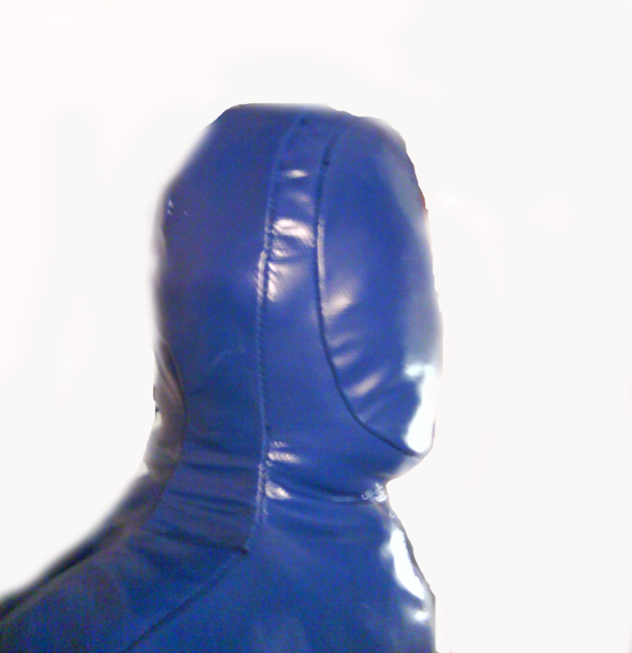

25

Об.420

Об.590

280

230

Приложение №5

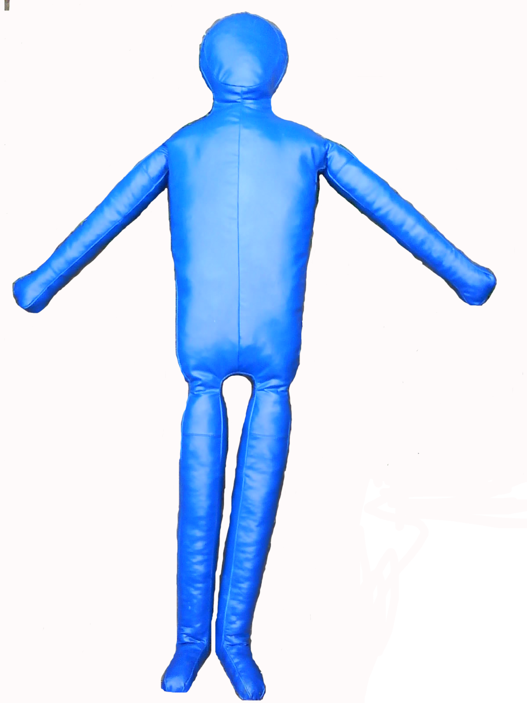

200

230

280

630

Об. 290

Об. 240

Об. 300

Об. 250

540

Об. 760

Об. 930

Об. 270

Об. 355

Об. 255

Об. 420

Об. 590

690



МАНЕКЕН ВЕСОМ 30 КГ

Манекен шьется из тяжелого двухстороннего материала (тент). Каждая деталь проклеивается плотной тканью.

Соединение деталей манекена – двойной шов нитками 170 л.

При любом положении манекена набивка должна оставаться на месте и не перемещаться внутри манекена.

Положение рук относительно тела манекена: вдоль, подвижность рук и ног относительно тела нулевая (зафиксированные).

Водонепроницаемость материала 100 %, швов 95 %.

Вес манекена 30 кг (погрешность 0,05 кг.)

МАНЕКЕН ВЕСОМ 15 КГ

Манекен шьется из тяжелого двухстороннего материала (тент). Каждая деталь проклеивается плотной тканью.

Соединение деталей манекена – двойной шов нитками 170 л.

При любом положении манекена набивка должна оставаться на месте и не перемещаться внутри манекена.

Руки и ноги подвижны относительно тела манекена (незафиксированные). Места крепления рук и ног к манекену должны выдерживать: на разрыв в статике 200 кг в течение 20 мин. и в динамике 100 кг. при ускорении 2g.

Водонепроницаемость материала 100 %, швов 95 %.

Вес манекена 15 кг (погрешность 0,05 кг.)

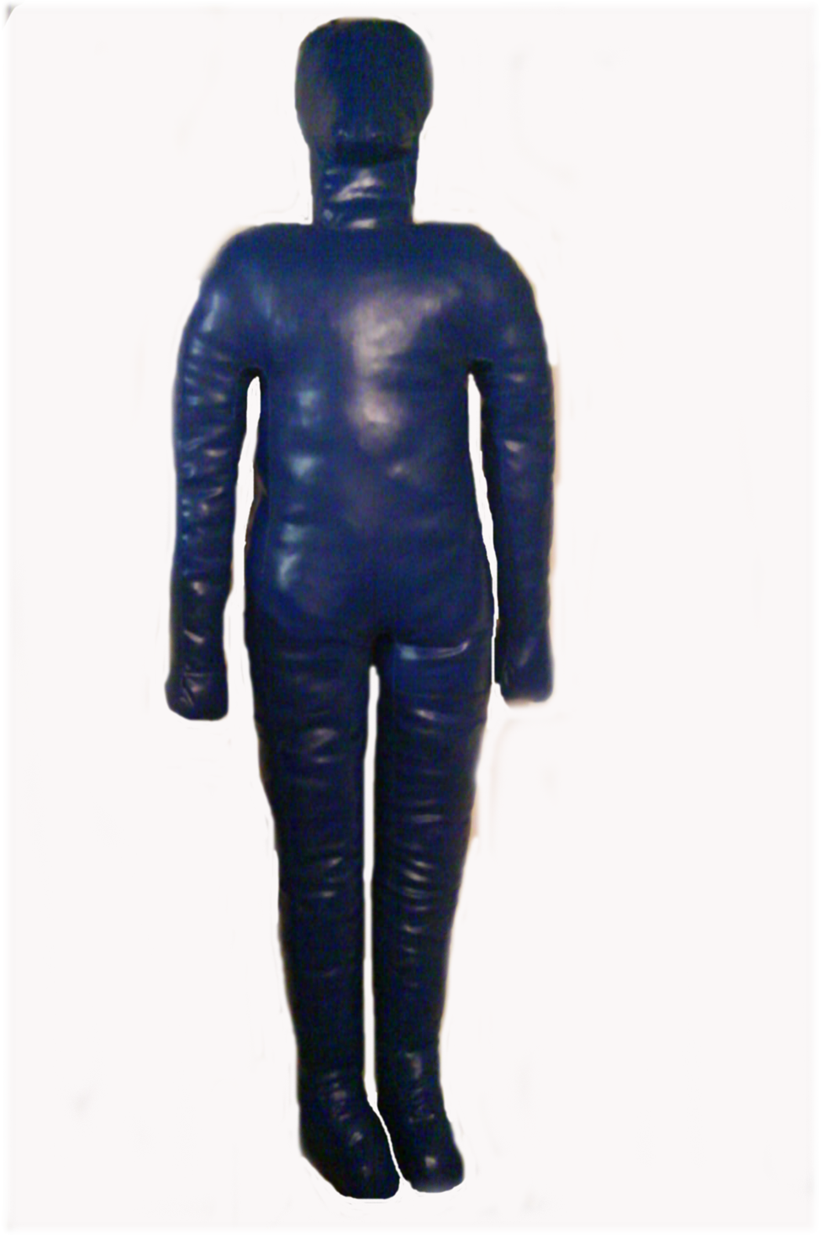

205

205

Об.280

Об.545

410



Об.550



Б.490

340



460



630



930



Об. 630

480

650

210

930



1080



Об. 118 ррпемооОо 118



800

1600

280

Приложение № 6

СКАЛОДРОМ

Скалодром эксплуатируется в естественных климатических условиях при температуре от - 40◦С до + 40◦С и относительной влажности воздуха 90% при температуре + 27◦С.

«Скалодром» устанавливается в проеме между окон учебно-тренировочной башни, предназначенной для проведения спортивных мероприятий по пожарно-прикладному и спасательному спорту и крепится при помощи утяжных ремней шириной 50 мм и с усилием на разрыв не менее 1000 кг.

«Скалодром» должен быть укомплектован специальными зацепами в количестве:

10 шт. – размер XL

10 шт. – размер L

20 шт. – размер M

. Элементы «Скалодрома»:

1-первая стойка

2-накладка на первую стойку

3-вторая стойка

4-накладка на вторую стойку

5-третья стойка

6-нижняя накладка на третью стойку

7-верхняя накладка на третью стойку

8-четвёртая стойка

9-наклдка на четвёртую стоку

10 -1-ый щит

11 -2-ой щит

12 -3-ий щит

13 -4-ый щит

14 -5-ый щит

15 -6-ой щит

16 -7-ой щит

17 -8-ой щит

18 –нижняя шарнирная опора

19 –горизонтальная опора

20 –горизонтальная стяжка

Расположение зацепов на дорожках №1 и №2 одинаковое

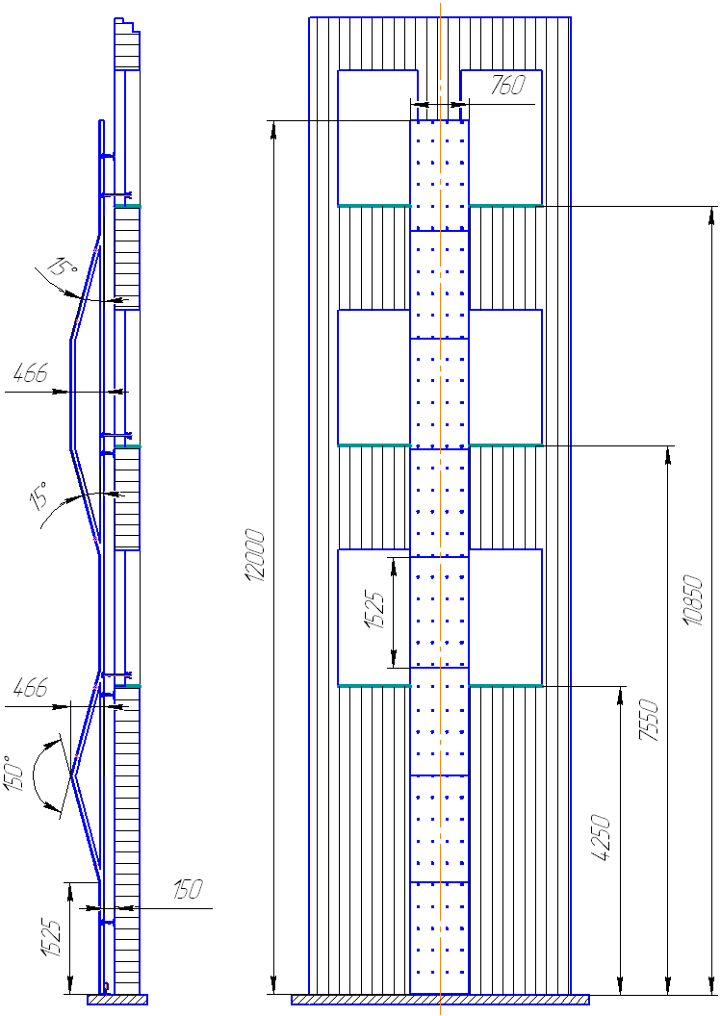

Зацепы на Скалодроме (по прорисованному маршруту) устанавливаются на 1 и 2 дорожках, принимаются актом за день до начала соревнований – технической комиссией. Рекомендуется использовать зацепы только одного вида предназначенные для скоростного альпинизма, одинаково направленные относительно своей оси. . .

Приложение № 7

Спортивный снаряд - ДОМИК

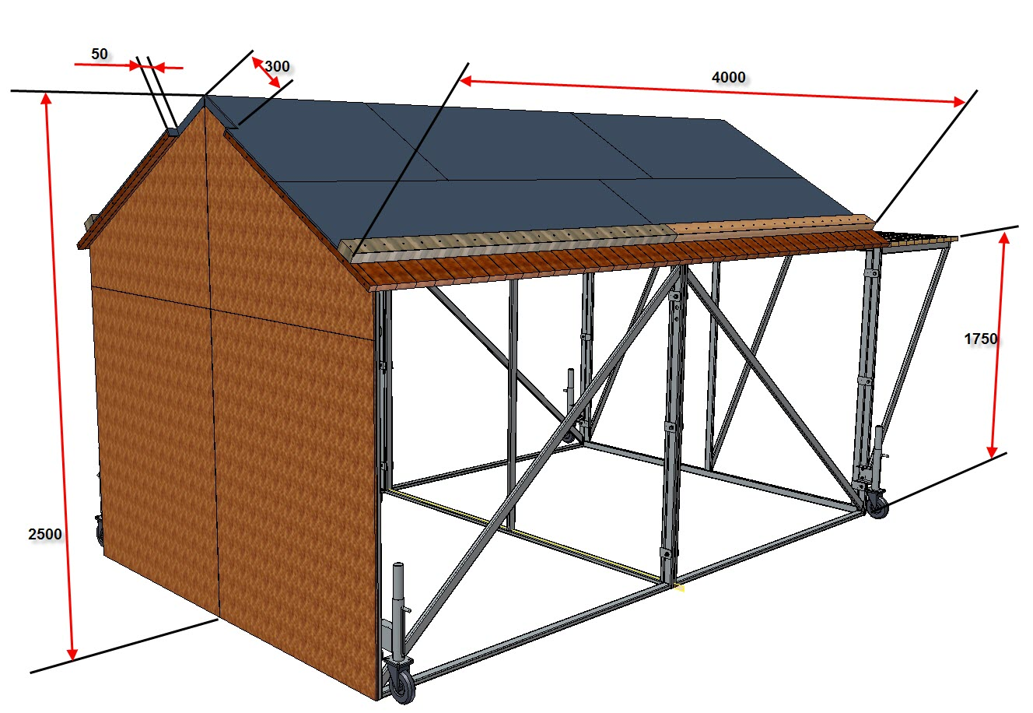

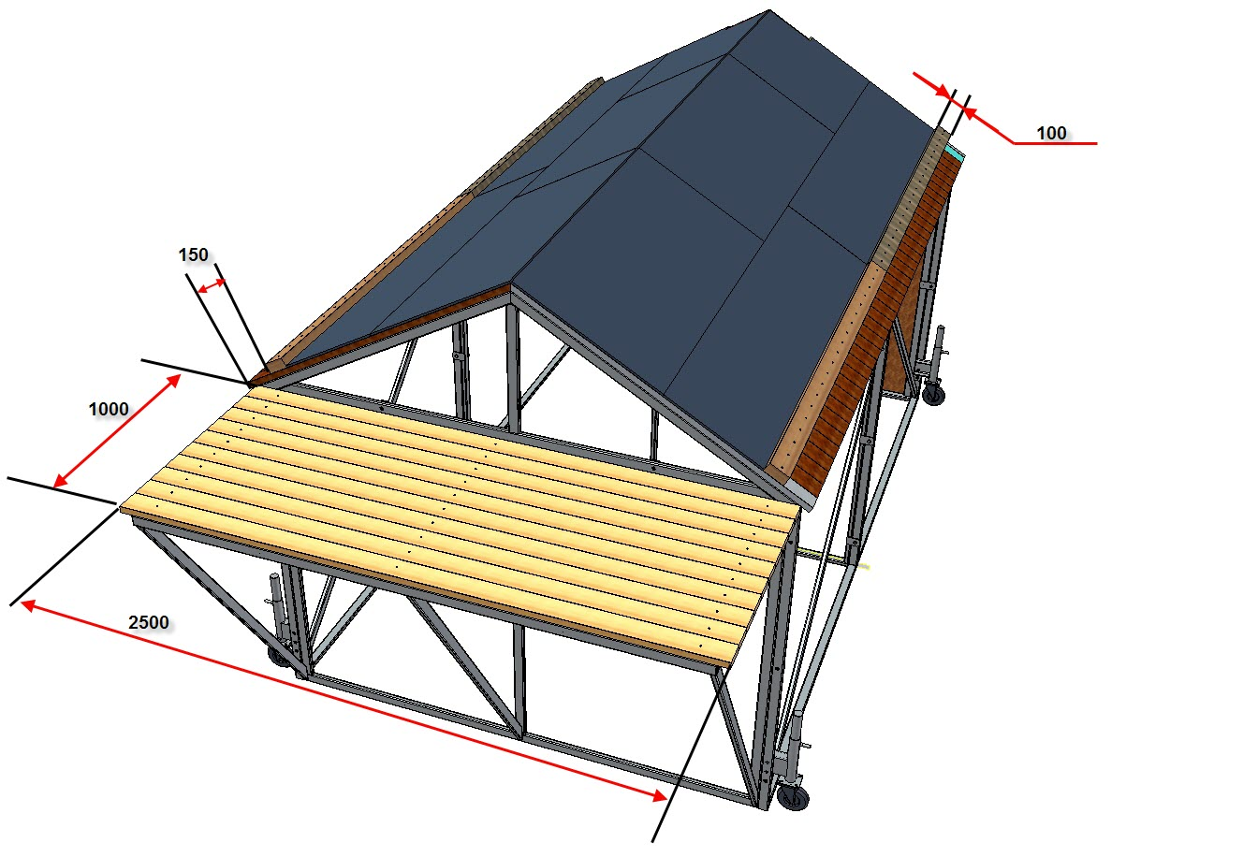

Приложение № 8

Спортивный снаряд – ЗАБОР

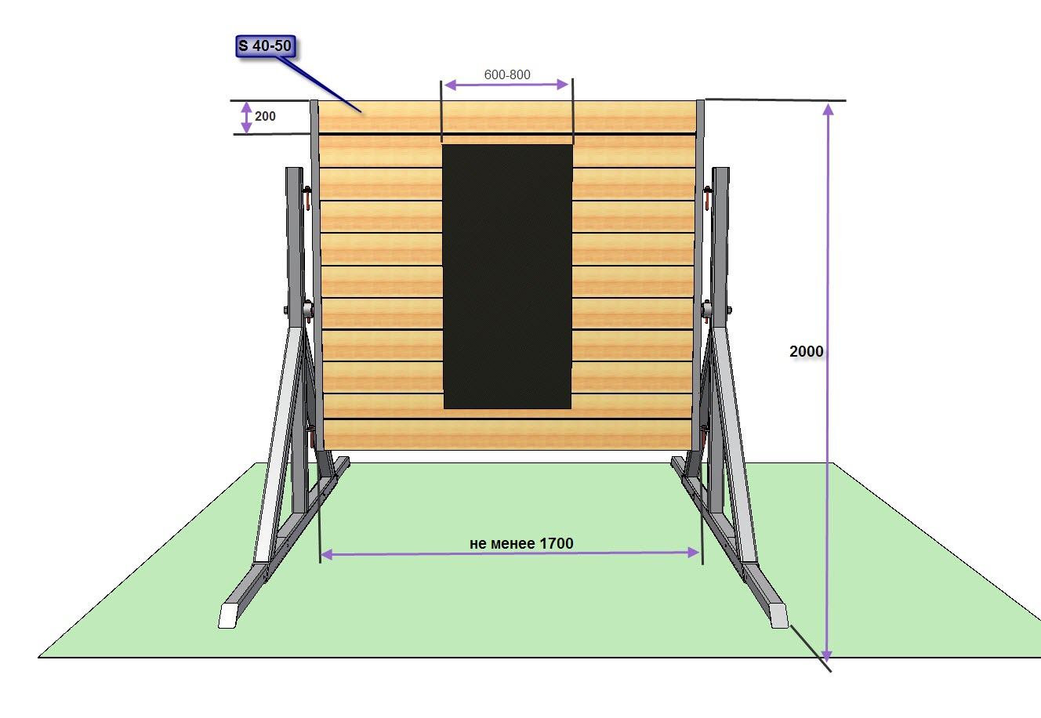

Приложение № 9

Спортивный снаряд – «Лабиринт»

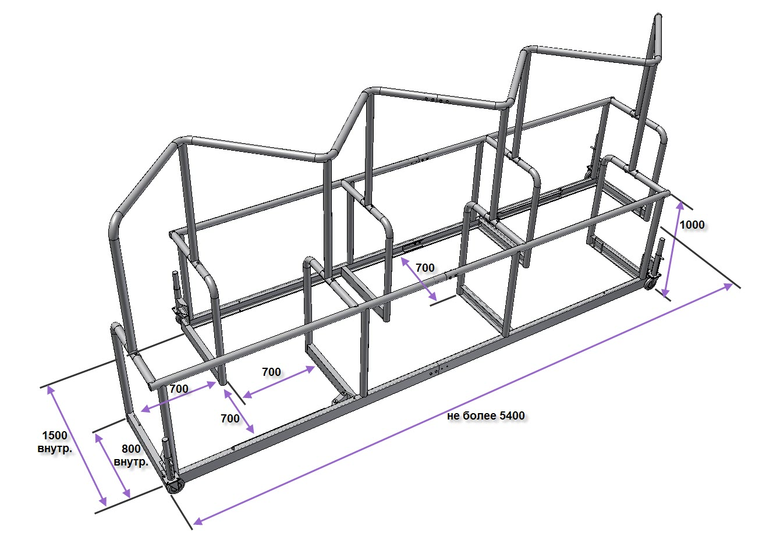

Приложение № 10

Спортивный снаряд – РАЗРУШЕННАЯ ЛЕСТНИЦА

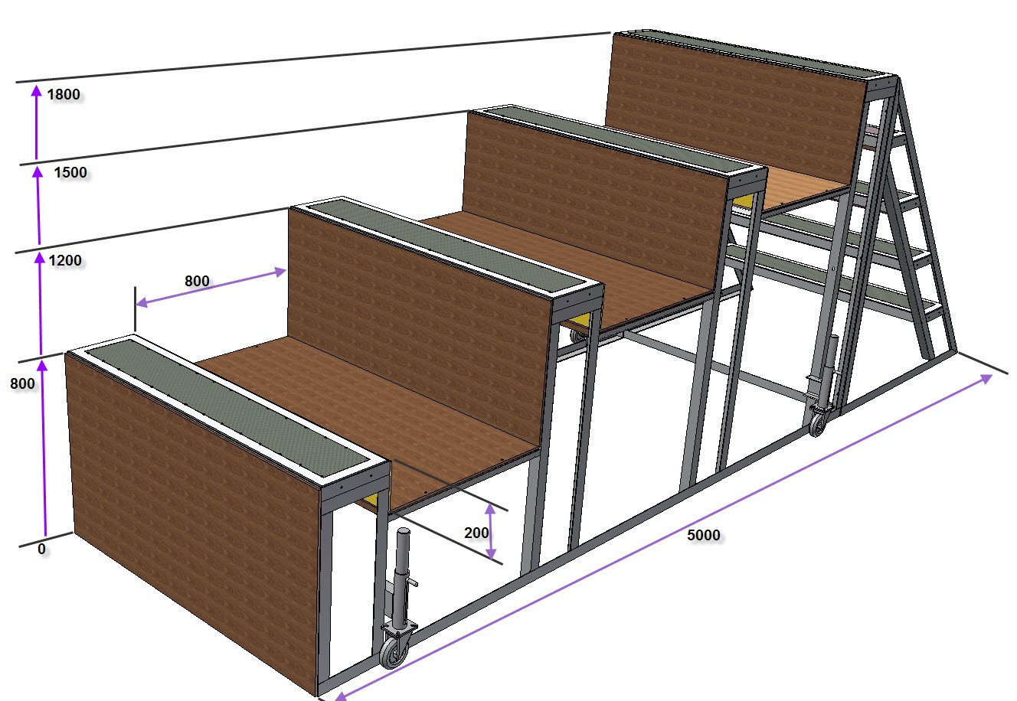

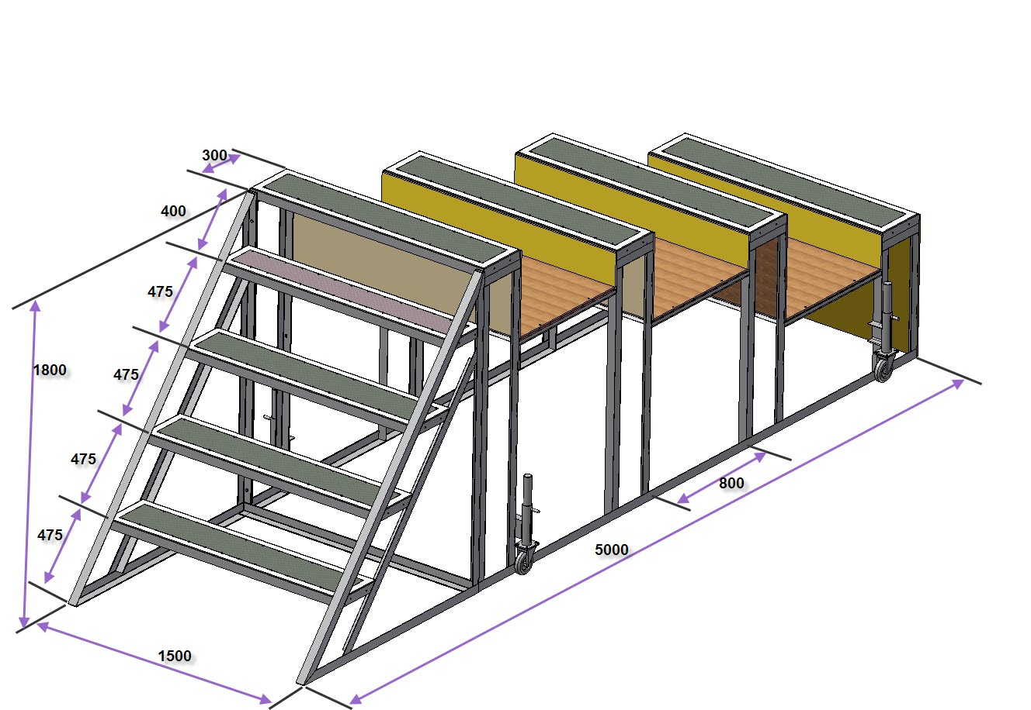

Приложение № 11

Спортивный снаряд – ПОДВЕСНОЙ МОСТ

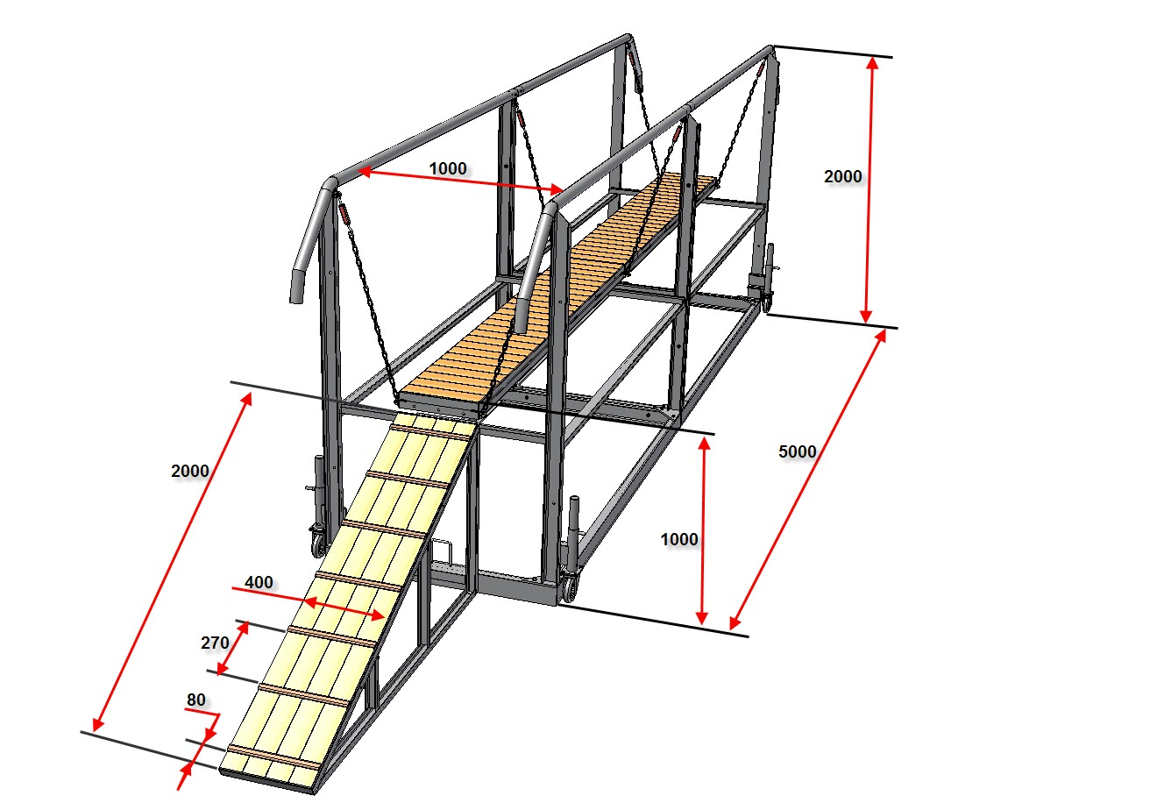

Приложение № 12

Спортивный снаряд – ТОННЕЛЬ

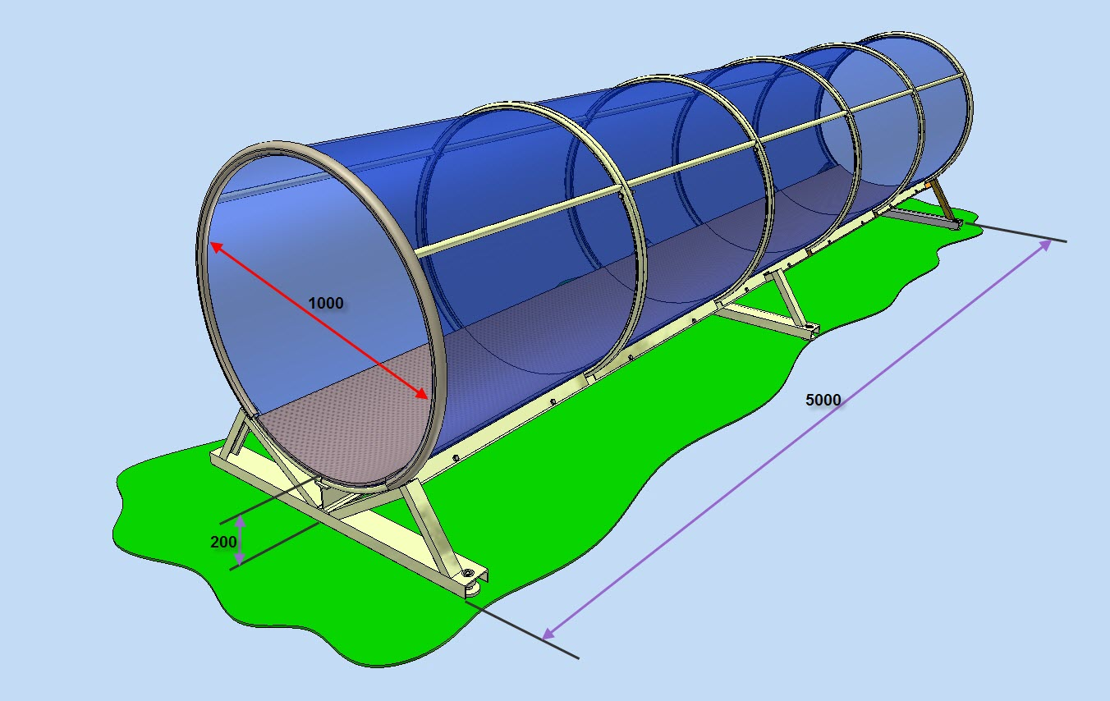

Приложение № 13

Площадка для крепления спасательного рукава:

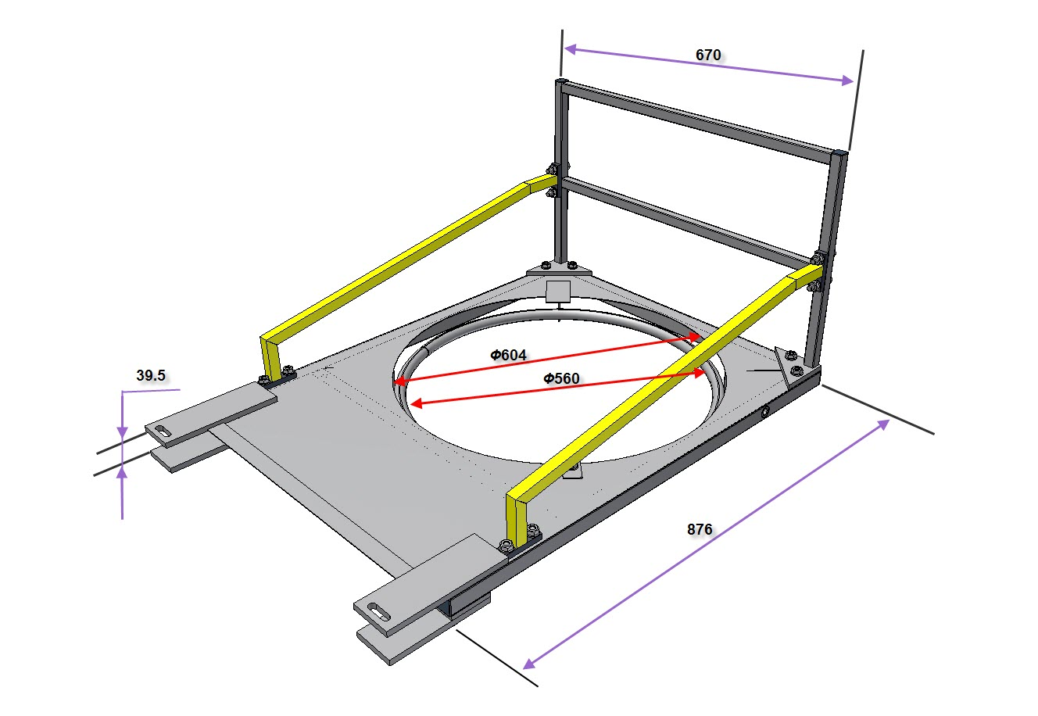

Приложение № 14

**З А Я В К А**

на участие сборной команды (по спасательному спорту)_____________________________________________________

в ___________________________________________________________________________________________________

проводимых в г. ___________________________ «___» ____________ 201 г.

|  |  |  |  |  |  |  |  |
| --- | --- | --- | --- | --- | --- | --- | --- |
| **№ п/п** | **Фамилия,**  **Имя,**  **Отчество**  **(полностью без сокращений)** | **Год и дата рождения** | **Спорт.**  **разряд** | **Эстафета спасателей** | **100-м полоса препятствий** | **Специальная полоса препятствий** | **\* Виза (подпись)**  **и печать врача**  **о допуске к**  **соревнованиям** |
| 1 | 2 | 3 | 4 | 5 | 6 | 7 | 8 |
|  |  |  |  |  |  |  |  |
|  |  |  |  |  |  |  |  |

Все заявленные участники прошли надлежащую подготовку к работе с гидравлическим оборудованием и альпинистским снаряжением и могут участвовать в соревнованиях по спасательному спорту.

**Руководитель организации** ________________ _________________

М.П.

организации

(подпись) (расшифровка подписи)

**Представитель команды** ___________________ ________________

(подпись) (расшифровка подписи)

**Тренер** ___________________________________ ________________

(подпись) (расшифровка подписи)

К соревнованиям допущено _____________ человек.

**Врач** _____________________________________ ________________

М.П.

СпортивногоМед.учрежд.

(подпись) (расшифровка подписи)

Печать

врача

***Примечание:* *\**** *Виза (подпись) и печать врача проставляются напротив фамилии каждого участника.*

Приложение № 15

.

(наименование соревнований)

**Сводный протокол мандатной комиссии**

**( по участникам)**

|  |  |  |  |  |  |  |  |  |  |  |  |
| --- | --- | --- | --- | --- | --- | --- | --- | --- | --- | --- | --- |
| №  п/п | Наименование  команды | возраст | | | | | Спортивное мастерство | | | | |
| до  20 | 21-30 | 31-40 | св.  40 | срд.  возр | 3 | 2 | 1 | КМС | МС |
| 1 |  |  |  |  |  |  |  |  |  |  |  |
| 2 |  |  |  |  |  |  |  |  |  |  |  |
| 3 |  |  |  |  |  |  |  |  |  |  |  |
| … |  |  |  |  |  |  |  |  |  |  |  |
| N1 |  |  |  |  |  |  |  |  |  |  |  |
|  | итого |  |  |  |  |  |  |  |  |  |  |

**Общее количество участников:** чел .

**Секретарь мандатной комиссии**  . .

(подпись) (инициалы, фамилия)

**Председатель мандатной комиссии**  . .

(подпись) (инициалы, фамилия)

.

(наименование соревнований)

**Сводный протокол мандатной комиссии**

**( по судейской коллегии)**

|  |  |  |  |  |  |  |
| --- | --- | --- | --- | --- | --- | --- |
| №  п/п | Фамилия, инициалы | Судейская квалификация | | | | |
| Юн. судья | 3 | 2 | 1 | Всероссийская. |
| 1 |  |  |  |  |  |  |
| 2 |  |  |  |  |  |  |
| 3 |  |  |  |  |  |  |
| … |  |  |  |  |  |  |
| N1 |  |  |  |  |  |  |
|  | итого |  |  |  |  |  |

**Общее количество участников:** чел

**Секретарь мандатной комиссии** ______________ _______________________

(подпись) (инициалы, фамилия)

**Председатель мандатной комиссии** ____________ ________________________

(подпись) (инициалы, фамилия)

Приложение № 16

УТВЕРЖДАЮ

Главный судья

(наименование соревнований)

(подпись, инициалы, фамилия) « » 201 г.

**ПРОТОКОЛ**

**жеребьевки порядка стартов команд на**

.

(наименование соревнований)

|  |  |  |  |
| --- | --- | --- | --- |
| №  п/п | команда | Результат жеребьевки | Стартовый номер |
|  |  |  |  |
|  |  |  |  |
|  |  |  |  |

Главный секретарь соревнований .

(подпись) (инициалы, фамилия)

Приложение № 17

«УТВЕРЖДЕНО»

**АКТ**

**регистрации нового рекорда МЧС России**

**по спасательному спорту[1]**

1. Время установления __________________________________________________________________

(год, месяц, часы)

2. На каких соревнованиях __________________________________________________________________

(наименование и масштаб)

3. Место проведения соревнования __________________________________________________________________

__________________________________________________________________

(город, стадион, манеж и т.д.)

4. В каком упражнении __________________________________________________________________

5. Кем установлено:

а) фамилия___________ имя _________ отчество ______________

б) дата рождения ____________________________________________

(год, месяц, число)

в) звание, спортивный разряд__________________________________

г) какой физкультурной организации____________________________

д) домашний адрес___________________________________________

__________________________________________________________________

6. Результат показан [2]_______________________________________________

7. Технический результат____________________________________________

(цифрами и прописью)

8. Прежний рекорд установлен в _________году принадлежит____________________________ с результатом_______________

9. Сведения об обязательной государственной проверке и клеймении измерительных приборов (электроника, секундомеры, рулетки и др.), применявшихся при фиксировании рекорда.

|  |  |  |  |  |  |  |
| --- | --- | --- | --- | --- | --- | --- |
| №№ п/п | Название  измерительных приборов | № измери-  тельных  приборов | Место  госпро-  верки | Орган, про-  водивший  госпроверку | Дата гос-  проверки  и № сви-детель-  ства | Состояние  измеритель-  ных прибо- ров на день соревнований |
|  |  |  |  |  |  |  |
|  |  |  |  |  |  |  |
|  |  |  |  |  |  |  |
|  |  |  |  |  |  |  |

10. Показания секундомеров:

1. № секундомера________ Ф.И.О. секундометриста______________

___________________________________________________________

2. № секундомера________ Ф.И.О. секундометриста______________

___________________________________________________________

3. № секундомера_________ Ф.И.О. секундометриста_____________

___________________________________________________________

4. № контрольного секундомера ____(заполняется при неисправности одного из трех обязательных)

**Старший секундометрист** _________________________(подпись)

11. Состояние погоды (температура, сила и направление ветра во время установления рекорда).______________________________________________

12. Размеры беговой дорожки_________________________________________

13. В каком забеге показан рекордный результат или достижение__________

14. Соревнования проводились в соответствии с утвержденными Правилами.

Главный судья____________________ Старший судья____________________

Стартер__________________________ Секретарь________________________

Судья____________________________ Судья____________________________

"____"___________20____ г.

Организация, проводящая соревнования _____________________

просит утвердить указанный в акте результат в качестве __________________

__________________________________________________________________

(указать рекорд)

__________________________________________ ____________________________

Начальник (руководитель) виза, расшифровка, печать организации

организации проводящей соревнования

Примечание: Акт рекорда утверждается приказом:

1. Рекорд МЧС России утверждается приказом МЧС России:
2. Рекорд Федерального округа Российской Федерации утверждается приказом начальника регионального центра МЧС России;
3. Рекорд субъекта Российской Федерации утверждается приказом начальника главного управления МЧС России по субъекту Российской Федерации.

Приложение № 18

**Форма судейской карточки**

Команда: ___________________________________

|  |  |  |  |  |  |  |
| --- | --- | --- | --- | --- | --- | --- |
| Вид нарушения согласно таблице штрафов | Стартовый номер участника | | | | всего | Сек. |
| **№** | **№** |  | **№** | **№** |  |
| **1** |  |  |  |  |  |  |
| **2** |  |  |  |  |  |  |
| **…..** |  |  |  |  |  |  |

Итого: _________ _________

Представитель команды___________________ _________________________

(подпись) (инициалы, фамилия)

Приложение № 19

**Рекомендации**

**по организации и проведению соревнований по спасательному спорту**

Соревнования проводятся согласно Положению, которое утверждается организацией, проводящей данные соревнования, как правило, организациями МЧС России, спортивными клубами и т.д. Соревнования могут также проводиться государственными и общественными организациями, редакциями газет и журналов совместно с соответствующими организациями

Положение о соревнованиях должно содержать следу­ющие разделы:

а) цели, задачи и характер соревнований;

б) место и время проведения;

в) руководство соревнованиями;

г) участвующие организации и участники соревнований;

д) программа соревнований;

е) порядок и условия определения личного и командного пер­венства (система зачета и оценки);

ж) награждение победителей;

з) условия приема организаций и участников;

и) сроки и порядок представления заявок.

Положение о соревнованиях должно быть разослано ор­ганизациям, приглашенным для участия в следующие сроки

-для Чемпионатов (Кубков) МЧС России - не менее чем за 6 месяцев,

-для районных, областных, краевых соревнований – не менее чем за 4 месяца,

-для соревнований коллективов физкультуры – не менее чем за 2 месяца.

Изменения и дополнения в Положение имеет право вно­сить только организация, утвердившая его, но не позднее, чем за месяц до начала соревнований, известив об этом участвующие ор­ганизации.

Положение не должно противоречить настоящим Правилам соревнований. Пункты Положения должны быть точными и исклю­чать различное толкование.

Программу соревнований утверждает оргкомитет. Программа определяет время всех мероприятий в рамках соревнований и выдается руководителям спортивных делегаций в день прибытия.

Обязательным является организация общественного питания (столовые, кафе, буфеты).

Рекомендуется на торжественном открытии проводить полуфинальные и финальные забеги.

Представители команд и участники соревнований должны быть ознакомлены с порядком проведения открытия и закрытия соревнований, выполнять требования судьи по информации и торжественным церемониям.

Все спортивные команды обязаны принять участие в открытии и закрытии соревнований в соответствии со сценариями

Каждому соревнованию должна предшествовать тщательная и заблаговременная подготовка с тем, чтобы оно проходило организованно, способствовало показу высоких спортивных результатов, выявлению лучших спортсменов и команд, являлось средством пропаганды спорта, интересным спортивным зрелищем.

Ответственность за подготовку и проведение соревнований несут проводящая их организация, судейская коллегия и дирекция спортивного комплекса, на котором проходят соревнования.

Представитель организации, проводящей данные соревнования, подписывает акт о готовности спортивной базы, обеспечении порядка, безопасности на предстоящих соревнованиях.

Организация, проводящая данные соревнования, готовит и утверждает Положение о соревнованиях, определяет место их проведения и решает вопросы организационно- хозяйственного обеспечения, для чего:

а) выделяет (арендует) соответствующую спортивную базу (стадион, манеж и прочее);

б) заказывает дополнительные технические средства, оборудование (фотофиниш, видеомагнитофон, видеокамеры, копировально-множительную технику, электронные секундомеры и т.п.), автомашины (легковые, автобусы, радио, автомобиль скорой помощи);

в) оказывает помощь, контролирует подготовку спортивной базы и совместно с судейской коллегией проверяет готовность ее к соревнованиям.

Рекомендуется на международных и всероссийских соревнованиях иметь на стадионе измеритель ветра, который устанавливается на расстоянии 2-х метров от беговой дорожки, примерно на середине дистанции;

г) обеспечивает необходимые материалы для работы судейской коллегии и пресс-центра, бланки судейской документации, бумагу, канцелярские принадлежности, номера участников;

д) совместно с администрацией спортивной базы подготавливает помещения и обеспечивает условия для проведения допингового контроля, хранения проб, исключающих возможность их вскрытия, хищения или замены, при необходимости организовывает охрану помещений в соответствии с кодексом ВАДА.

Организация, проводящая соревнования, принимает непосредственное участие в работе по обеспечению судейства, для чего:

а) комплектует совместно с соответствующей коллегией судей главную судейскую коллегию на основании Правил соревнований;

б) утверждает по представлению главного судьи условия проведения соревнований (памятку) и план-сценарий проведения торжественных церемониалов;

в) организует медицинское обслуживание спортсменов, а в необходимых случаях и допинговый контроль;

г) организует совместно с судейской коллегией работу комиссии по допуску участников к соревнованиям, решает конфликтные вопросы, связанные с этой работой;

д) готовит наградную атрибутику (жетоны, медали, личные и командные дипломы, грамоты), контролирует их вручение и обеспечивает участие в торжественных церемониях почетных гостей, ветеранов спорта, заслуженных спортсменов и тренеров;

е) организует совместно с судейской коллегией печатание, размножение, выпуск итоговых материалов по проведенным соревнованиям.

Организация, проводящая соревнования, совместно с местными организациями и дирекцией спортсооружений, решает вопросы рекламы, пропаганды соревнований, информации зрителей, для чего:

а) организует рекламу соревнований с использованием средств наглядной агитации, прессы, радио, телевидения и др.;

б) организует изготовление и выпуск красочных программ, памятных знаков, вымпелов, сувениров, судейских знаков, проведение вещевой лотереи, распродажу товаров легкой промышленности, показ спасательной техники и оборудования, организует конкурсы и викторины;

в) на крупных соревнованиях организует пресс-центр для обеспечения соответствующих условий работы аккредитованным спортивным журналистам, где проводит пресс-конференции, брифинги.

Для решения вопросов подготовки и проведения соревнований создается организационный комитет. Оргкомитет может привлекать в качестве спонсоров организации, учреждения, предприятия.

В целях обеспечения безопасности зрителей и участников, соревнования разрешается проводить на спортивных сооружениях, принятых к эксплуатации государственными комиссиями, при условии наличия актов технического обследования, готовности сооружения к проведению массовых спортивных мероприятий.

Судейская коллегия прибывает на место проведения соревнований не позднее, чем за 1 час до их начала. Старший судья по виду проверяет подготовку спортивной арены, проводит инструктаж судейской бригады по виду и докладывает главному судье соревнований о готовности.

Оргкомитет обеспечивает зону доступа участников соревнований на спортивную арену. Спортивной ареной являются все пространства внутри стадиона, исключая трибуны.

На спортивную арену запрещается доступ лиц, не участвующих непосредственно в проведении данного вида.

В пределах спортивной арены находится судейская коллегия. За 15 минут до начала соревнований к месту старта для осмотра приглашаются участники первых трех забегов, далее по протоколу. По окончании забега участники покидают спортивную арену (2 минуты).

Участникам соревнований запрещается выходить на беговую дорожку во время проведения забега (проводить разминку). При нарушении участник может быть дисквалифицирован.

Представители средств массовой информации допускаются на спортивную арену в строго отведенные места.

В утверждении результатов участвует только главная судейская коллегия.

Все решения судейской коллегии объявляются судьей-информатором

Все спортивные команды должны присутствовать на церемонии награждения.

Судейская коллегия может принять решение о неучастии команды или участника на церемонии только по уважительной причине.

Представители команд должны обеспечить своевременную явку своих участников к месту награждения.

1. акт должен быть отправлен не позднее пяти дней с момента установления рекорда. Бланк акта регистрации рекорда должен заполняться разборчиво.
2. при установлении рекорда (достижения) командой, к акту прилагается список участников с данными этого пункта.